Проект « Безопасная дорога в жизнь»
Подготовила: воспитатель МКДОУ «Детский сад №2 «Ивушка» Омарова Э. Р.

Одна спасённая детская жизнь – несколько поколений в будущем.
Значит, есть ради чего жить, учить, воспитывать.
За последние 10 лет дорожно-транспортный травматизм в России вырос до уровня социально-экономической и демографической проблемы, что наносит значительный ущерб экономики России.
Основными видами дорожно-транспортных происшествий являются наезд на пешехода, столкновение и опрокидывание автотранспорта, нарушение Правил дорожного движения, как водителями, так и пешеходами, неправильный выбор скорости движения. В результате чего погибают люди, а особенно ужасно, что гибнут дети.
Изучение особенностей современного дорожно-транспортного травматизма показывает, что у людей мало знаний и опыта по оказанию первой медицинской помощи.
Общественное воздействие на участников дорожного движения с целью формирования устойчивых стереотипов законопослушного поведения осуществляется на недостаточном уровне. Ситуация усугубляется всеобщим правовым нигилизмом, осознание юридической безответственности за совершенные правонарушения, безразличным отношением к возможным последствиям дорожно-транспортным происшествием, недостаточное вовлечение населения в деятельность по предупреждению дорожно-транспортных происшествий.
Актуальность:
Проект посвящён актуальной проблеме – обучению детей дошкольного возраста правилам дорожного движения. Актуальность проблемы профилактики детского дорожно-транспортного травматизма (ДДТТ) обусловлена ростом дорожно-транспортных происшествий (ДТП), в которых гибнут и получают травмы не только взрослые, но и подрастающее поколение - дети. В настоящее время во всем мире ДТП - основная причина смертности и инвалидности людей в возрасте от 3 до 35 лет. Международная федерация общества Красного Креста и Красного Полумесяца в "Докладе о мировых катастрофах" (1998 г.) определяет дорожно-транспортные происшествия как одну из важнейших и обостряющихся проблем здоровья человека.
Известно, что привычки, закрепленные в детстве, остаются на всю жизнь, поэтому одной из важных проблем в обеспечении безопасности дорожного движения является профилактика детского дорожного травматизма в дошкольных учреждениях. Поэтому изучение ПДД, является одной из главных задач на сегодняшний день, а способствовать этому будет работа над проектом, посвященная изучению Правил дорожного движения

Участники проекта:
Воспитатели, дети, родители.

Предполагаемые результаты:
1.Воспитать грамотного пешехода.
2.Умение ориентироваться в чрезвычайных ситуациях, искать пути решения выхода из них.
3.Развить внимание, наблюдательность и познавательный интерес к изучению, соблюдению правил дорожного движения.
4.Появление интереса у родителей к данной проблеме.
5.Создаются необходимые условия для интеллектуально-личностного развития ребёнка в поисковой деятельности при изучении дорожных знаков.
Цель проекта:
Создание в группах максимально эффективных условий для организации работы по формированию у детей навыков правильного поведения на дороге. Добиваться осознанного выполнения детьми основных правил безопасного поведения в стандартных ситуациях: переходить дорогу в указанных местах в соответствии со световыми сигналами светофора, не переходить проезжую часть дороги в неустановленном месте и не играть вблизи дороги.
Задачи проекта:
1. Расширить знания детей о дорожных знаках и их значении.
2.Создать условия для сознательного изучения детьми ПДД.
3.Развитие у детей способности к предвидению возможностей опасности в конкретно меняющейся ситуации и построению адекватного безопасного поведения.
4.Вырабатывать у дошкольников привычку правильно вести себя на дорогах.
5.Воспитывать в детях грамотных пешеходов.
6.Повысить уровень ответственности у родителей к безопасности детей, как участников дорожного движения.

Этапы реализации проекта:
I этап - Подготовительный этап.
а) Подбор материала по ПДД;
б) Рассматривание рисунков, фотографий о дорожных ситуациях;
в) Знакомство с литературными произведениями.

2 этап – основной (проведение комплекса мероприятий).

3 этап – заключительный ( Развлечение по ПДД (разновозрастная группа)
«Красный, желтый, зеленый»).

При реализации проекта были использованы следующие подходы:
- В процессе сотрудничества, взаимодействия происходит развитие коммуникативных навыков; развивается диалогическая речь. Дети учатся задавать вопросы и получать ответы на них, обращаясь к разным источникам (воспитатели, родители);
- Совместная продуктивная творческая деятельность создает атмосферу доброжелательности, взаимопомощи, благоприятного эмоционального климата. А также, интересные работы, изготовленные с помощью нестандартных материалов, способствуют, привлечению и удержанию внимания детей на изучаемой теме;
- Реализуя, игровой проект, участники образовательного процесса «родители – дети – воспитатели» (все участники равноправны) учатся взаимодействовать и сотрудничать между собой;
- Целевые прогулки способствовали усвоению материала, зрительная и вербальная информация совместно усваивается быстрее.
Срок реализации проекта -1 месяц

План реализации проекта
Младшая группа
Тема: | Задачи: | Виды деятельности | Ответст  венные
«Знакомство с улицей» | Познакомить с понятиями «дорога», «улица»;  Уточнить знания о том, где ходят пешеходы, а где едут машины.  Учить ориентироваться в окружающем пространстве  Через худ.произведения включить детей в изучение ПДД | Дидактическая игра:  « Красный, жёлтый и зелёный»;  Ролевая игра: «Гаражи и автомобили»;  Беседа «Где можно играть»;  Чтение худ.лит-ры: В.Лебедев-Кумач «Про умных зверюшек»;  Аппликация «Мой светофорик» | Воспита  тели  младшей группы
«Светофор» | Знакомить детей с понятием «светофор»;  Уточнить представления детей об обозначении цветов светофора: красный, жёлтый, зелёный;  Учить детей правилам дорожной безопасности | Дидактическая игра:  «Берегись автомобиля»;  Чтение худ.лит-ры:  А.Северный «Светофор», В.Кожевников «Светофор»;  С.Михалков «Бездельник- светофор»;  Ролевая игра: « Автомобили и светофор» | Воспита  тели младшей группы

Средняя группа
Тема: | Задачи: | Виды деятельности | Ответст  венные
«Улица» | Дать представление о назначении улицы. Продолжать работу по охране здоровья детей. Познакомить с понятиями «пешеходный переход», «перекрёсток». Воспитывать культуру поведения на улице.  Развивать воображение. | Дидактические игры:  «Что такое улица?»,  «Светофор»;  Беседа «Мой друг -светофор»;  Рисование «Дорожный знак»;  Чтение худ.лит-ры: В.Лебедев-Кумач «Про умных зверюшек» | воспитатели  средней группы
«Помни правила дорожного движения» | Уточнить представления детей о правилах дорожного движения и дорожных знаках («Дети», «Пешеходный переход», «Велосипедная дорожка», «Остановка автобуса», «Светофор»).закрепить знания о значении сигналов светофора. | Дидактическая игра:  «Собери дорожный знак»,  «Найди пару»;  Аппликация: «Светофор»  Чтение худ.лит-ры:  С.Михалков «Если свет зажёгся красный»; «Дядя Стёпа – милиционер»;  Сюжетно-ролевая игра: «Машины и пешеходы»;  Подвижная игра: «Светофор». | воспитатели  средней группы
Спортивное развлечение  «Правила движения все без исключениядолжны все дети знать и строго соблюдать» | Закрепить знания детей о правилах безопасного поведения на дороге  и правилах дорожного движения. | Спортивное развлечение | воспитатели  средней группы

Старшая группа
Тема: | Задачи: | Виды деятельности | Ответст  венные
«Наша улица» | Вырабатывать навыки сознательного отношения к соблюдению правил  безопасности движения. Расширять знания о правилах поведения пешехода и водителя в условиях улицы | Дидактические игры:  «Разрезные знаки»;  Беседа «Знаешь ли ты правила дорожного движения»;  Рисование: «Дорожные знаки нашего города»;  Аппликация: «Грузовик»;  Чтение худ.лит-ры: И. Серяков «Улица, где все спешат», «Машина, которую рисовать научили» | воспитатели  старшей группы
«Школа пешеходных наук» | Закреплять знания о:  -дорожных знаках;  -правилах перехода улицы;  - правилах поведения в общественном транспорте;  Продолжать работу по охране здоровья детей. | Дидактическая игра:  «Регулировщики»;  Чтение худ.лит-ры:  С.Михалков «Бездельник- светофор», «Если свет зажёгся красный», «Дядя Стёпа – милиционер»;  Сюжетно-ролевая игра  « Правила дорожного движения» | воспитатели  старшей группы
Открытое занятие «Путешест  вие в страну  дорожных  знаков» | Формирование знаний, умений и практических навыков безопасного поведения на дороге и улице. Обобщить знания детей о Правилах дорожного движения. Продолжать знакомить с дорожными знаками. | Открытое занятие | воспитатели  старшей группы

Подготовительная группа
Тема: | Задачи: | Виды деятельности | Ответственные
«Улица полна неожидан  ностей» | Выяснить готовность правильно действовать в сложившейся ситуации на дороге, улице;  Расширять знания о правилах поведения пешехода и водителя в условиях улицы;  Закрепить представления детей о светофоре, различных дорожных знаках | Дидактическая игра:  «Правила поведения на дорогах»;  Беседа «Быть примерным пешеходом разрешается»;  Рисование «Нарисуй, какие ты знаешь дорожные знаки»;  Лепка: «Регулировщик»  Чтение худ.лит-ры: В.Лебедев-Кумач «Про умных зверюшек»;  Н.Носов «Автомобиль»  (пересказ); И. Серяков «Учёный дружок» | воспитатели  подгот. группы
«Школа пешеходных наук» | Закреплять знания о:  -дорожных знаках;  -правилах перехода улицы;  - правилах поведения в общественном транспорте;  Продолжать работу по охране здоровья детей. | Дидактические игры:  «Подбери нужную карточку»;  «Путешествие в Страну  Знаков»;  Чтение худ.лит-ры:  Я. Пишумов «Юрка живёт на другой стороне»;  Сюжетно-ролевая игра  « Правила дорожного движения» | воспитатели  подгот. группы
Развлечение  по ПДД  «Путешест  вие по городу дорожных знаков» | Воспитывать вежливое отношение друг к другу; закрепить знания детей о правилах дорожного движения. | Развлечение | воспитатели  подгот.  группы

Развлечение по ПДД «Красный, жёлтый, зелёный»
(дети средней, старшей, подготовительной групп)

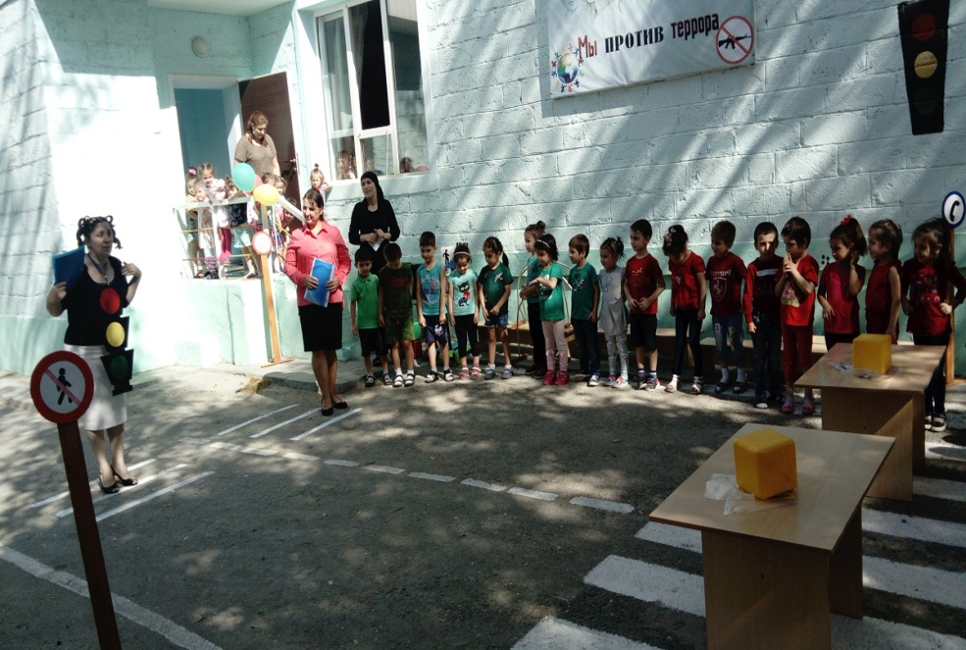
Цель: профилактика безопасности дорожного движения; профилактика детского дорожно-транспортного травматизма.
Задачи: 1) закрепление полученных знаний по ПДД;
2) совершенствование навыков ориентирования и координирования своих движений в сложившейся ситуации на дороге, улице;
3) формирование интереса у детей к изучению ПДД.
Материал: пазлы с изображением машин и знаков, дор. знаки, пешеходные дорожки, картонный светофор, 2 скамейки, 2 тоннеля, кружки зеленого, желтого, красного цветов, 2 руля.
Ход развлечения:
Ведущая: Здравствуйте, дорогие ребята и уважаемые гости!
Мы приглашаем Вас на праздник в страну Светофория.
Город, в котором с тобой мы живем
Можно по праву сравнить с букварем
Азбукой улиц, проспектов, дорог
Город все время дает нам урок.
Вот она - азбука над головой:
Знаки мы видим повсюду с тобой.
Азбуку города помни всегда,
Чтоб не случилась с тобою беда.
Вбегает Светофория Светофоровна.
Светофория Свет.: Торопилась я, бежала
Ох, туда ли я попала?
Это д\с №2 «Ивушка»? (Дети отвечают)
Светофория Свет.: Ох, извините, я не поздоровалась и не представилась! Здравствуйте! Меня зовут СветофорияСветофоровнаМигалкина, доктор наук дорожного движения. Я на дороге самая главная! А сюда я пришла, чтобы проверить, как ребята знают правила дорожного движения и умеют ли они вести себя на улице. А сейчас я для начала проверю, какие вы быстрые и внимательные.
Звучит музыка, команды в зелёных и красных футболках строятся и произносят свои речевки.
Красненькие.
Мы сигналы красные,
Для движения опасные.
Ты правила все соблюдай
И на дороге не зевай.
Зелененькие.
Зеленые сигналы впереди,
Подскажут вам, когда дорогу перейти.
Ты помни это, друг, всегда,
Чтоб не случилась вдруг беда!
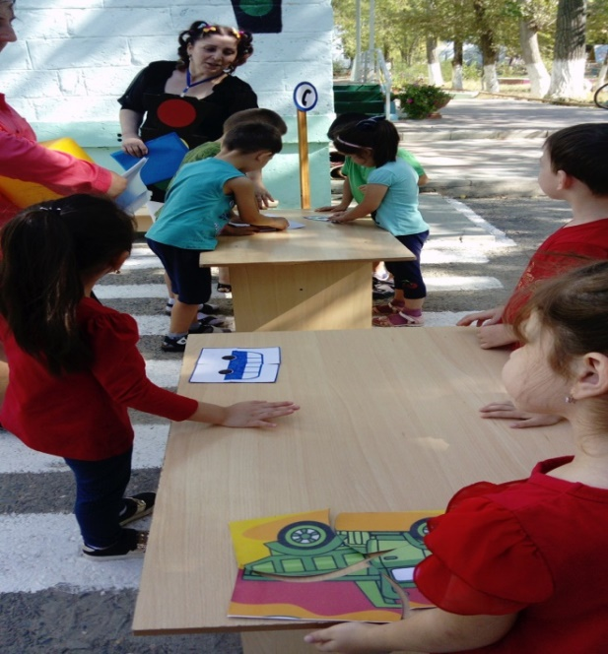
Эстафета «Кто быстрей!». Детям раздается по 2-3 набора бумажных деталей с изображением машин и дорожных знаков. Собрав мозаику, дети должны назвать машину и знак.
Ведущая: Ребята, скажите, пожалуйста, когда мы гуляем на улице, мы кто? (Пешеходы). Правильно! А где пешеходы должны переходить улицу? (Ребята отвечают)
Ведущая: А следующая эстафета называется «Пешеходы».
Эстафета «Пешеходы». Необходимо обежать все фишки, пройти шагом по пешеходному переходу и бегом вернуться в команду - передать эстафету следующему.
Светофория Свет.: А это мои помощники-огоньки.
Различать должны вы ясно
свет зеленый, желтый, красный.
Познакомьтесь с ними.
Инсценировка «Светофор» (участвуют 4 ребенка)
У одного на груди картонный светофор, у остальных на груди кружки красного, желтого и зеленого цветов. Дети выстраиваются друг за другом. Впереди ребенок со светофором.
1-й ребенок: Чтоб тебе помочь, путь пройти опасный,
Мы горим и день и ночь – зеленый, желтый, красный!
Наш домик светофор, мы три родные брата,
Мы светим с давних пор в дороге всем ребятам…
2-й ребенок: Самый строгий - красный свет, если он горит.
Стоп! Дороги дальше нет, путь для всех закрыт!
3-й ребенок: Чтоб спокойно перешел ты, слушай наш совет –
Жди! Увидишь скоро желтый в середине свет!
4-й ребенок: А за ним зеленый свет вспыхнет впереди,
Скажет он: «Препятствий нет, смело в путь иди!
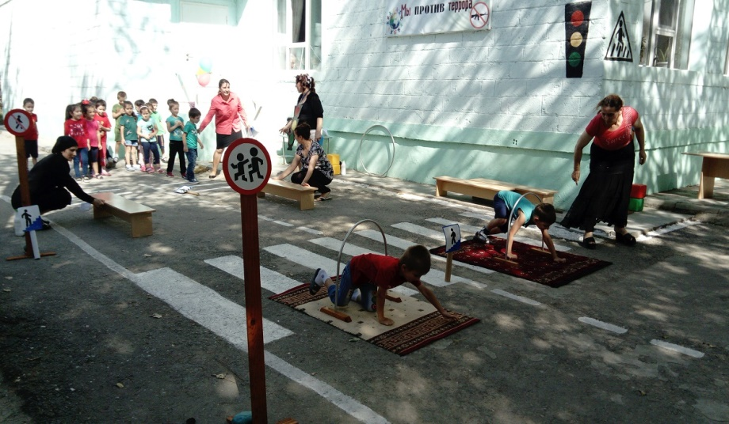
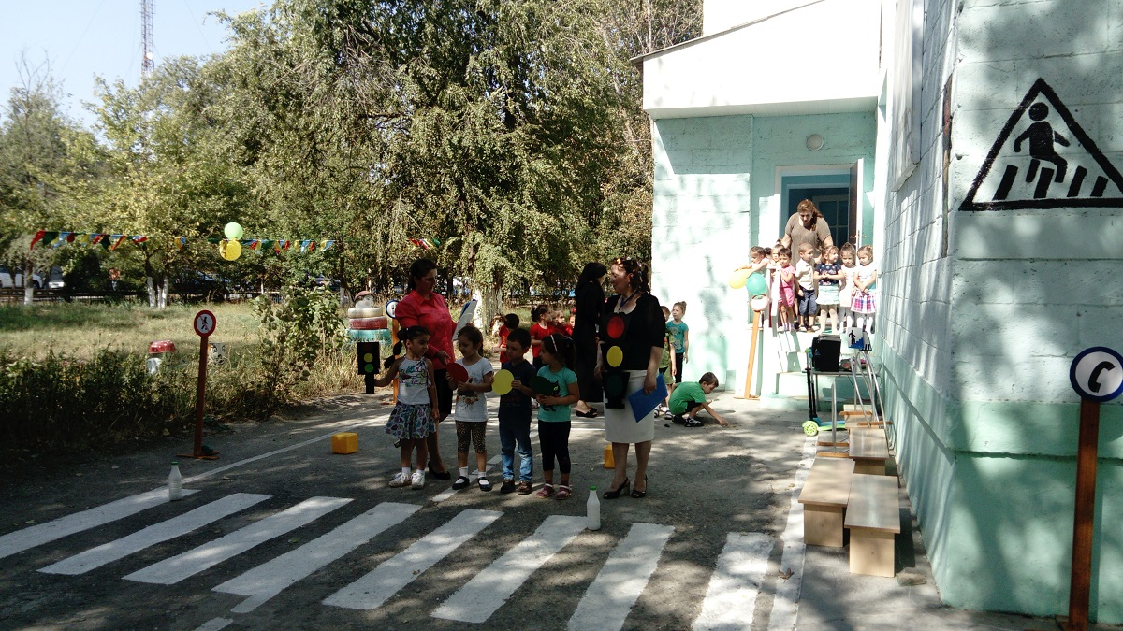
Ведущая: Ребята, скажите, пожалуйста, как надо переходить улицу? ( по переходу) А какие виды переходов вы знаете? (Наземный, надземный, подземный)
Эстафета «Виды переходов». Надо по «зебре» дойти до скамейки (наземный переход), пройти по скамейке (надземный переход), пролезть в тоннель (подземный переход) и бегом вернуться назад, передать эстафету следующему. Перед каждым переходом стоят соответствующие знаки.
Эстафета «Транспорт». Вашим транспортом будут самокаты. Участники доезжают до стойки, объезжают её и доезжают до эстафетной линии. После того как доехал до эстафетной линии первый участник начинает эстафету второй участник.
Ведущая: Молодцы, ребята! Хорошо справились! Пока команды отдыхают, я хочу загадать загадку нашим зрителям.
Зорко смотрит постовой,
За широкой мостовой.
Как посмотрит красным глазом -
Остановятся все сразу.
А зеленым подмигнет-
И машины и народ
Отправляются вперед! (Светофор)
Конкурс «Что? Где? Откуда?»
1. Сколько сигналов у светофора? (три)
2. Можно ли начинать переходить улицу на желтый сигнал? (нет)
3. Где должны ходить пешеходы? (по тротуару)
4. Где должны ездить автомобили? (по проезжей части)
5. Где можно ездить на велосипедах? (только на специальных дорожках)
6. Где люди ожидают пассажирский транспорт? (на остановке)
-Молодцы, ребята! А теперь я хочу пригласить детей почитать стихи.
1ребёнок: Движеньем полон город:
Бегут машины в ряд,
Цветные светофоры
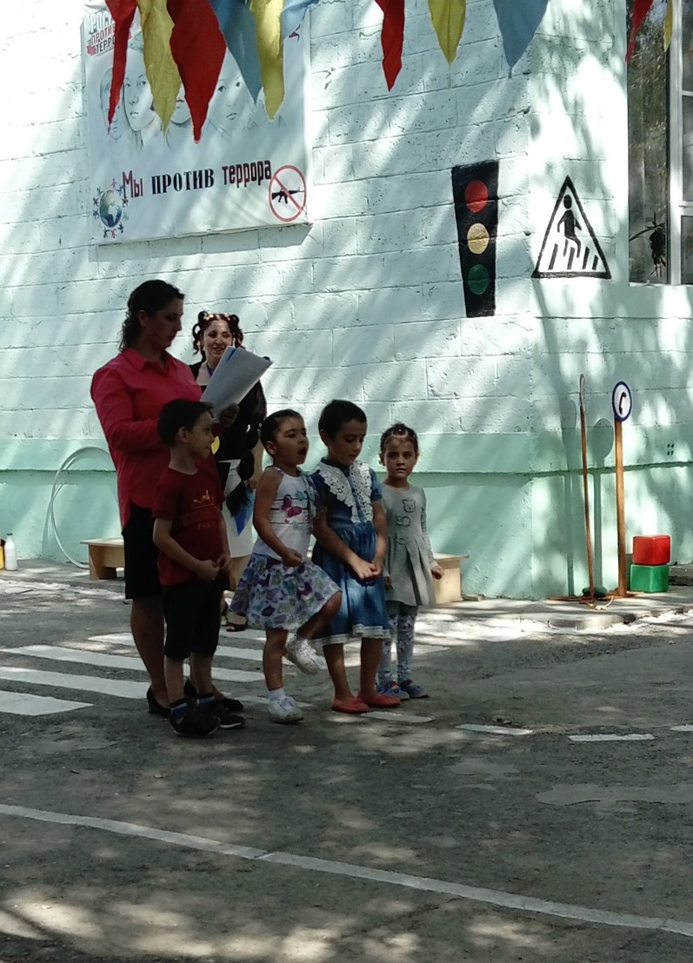
И день и ночь горят.
Шагая осторожно,
За улицей следи.
И только там, где можно
Её переходи.

2 ребёнок: Пешеход, пешеход!
Помни ты про переход!
Подземный, наземный,
Похожий на зебру.
Знай, что только переход
От машин тебя спасёт.
3 ребёнок: Правил дорожных
На свете не мало.
Всех бы выучить нам не мешало,
Но основное из правил движения
Знать как таблицу умножения.
На мостовой – не играть, не кататься,
Если ты хочешь здоровым остаться!

4 ребёнок: По городу, по улице
Не ходят просто так:
Когда не знаешь правила,
Легко попасть впросак.
Светофория Свет.: Что-то я заскучала, хочу игру для вас затеять.
Я задам для вас вопросы - отвечать на них не просто.
Если вы поступаете согласно правилам дорожного движения, то дружно
отвечаете: «Это я, это я, это все мои друзья»
Игра со всеми «Это я! Это я! Это все мои друзья!»
- Кто из вас идет вперед
Только там, где переход? (Дети отвечают)
- Кто летит вперед так скоро,
Что не видит светофора? (Дети молчат)
-Знает кто, что красный свет-
Это значит хода нет?(Дети отвечают)
- Кто из вас, идя домой,
Держит путь по мостовой? (Дети молчат)
-Кто из вас в трамвае тесном
Уступает старшим место? (Дети отвечают)
-Кто на скользкую дорогу
Выбегают в непогоду? (Дети молчат)
Ведущая: Ребята, а если мы едем в автобусе или троллейбусе, то мы кто? (Пассажиры) Правильно! Давайте сейчас представим, что мы пассажиры. Где люди должны ждать автобус? (на остановке) А можно ли пытаться открывать двери в автобусе самостоятельно? (нет, их открывает водитель специальной кнопкой) А разговаривать во время движения с водителем можно? (нет, его нельзя отвлекать.) А можно высовываться из окна? (нельзя, это опасно) А можно ли ходить по автобусу во время движения? (нет, можно упасть) А можно ли в автобусе громко разговаривать? (нельзя, это будет мешать другим пассажирам) Молодцы, ребята! Вы очень хорошо знаете правила поведения в общественном транспорте.
Ведущая: Продолжаем наши соревнования.

Эстафета «Остановка общественного транспорта». Первый ребёнок изображает водителя, он надевает на себя обруч, бежит до стойки, которая напротив его команды, огибает её и возвращается к своей команде. Затем к нему присоединяется (влезает в обруч) другой ребёнок (пассажир) и теперь они бегут к стойке вдвоём, у стойки пассажир выходит. Так водитель перевозит всех участников эстафеты. После того, как водитель привезёт последнего участника, все члены команды возвращаются на исходное место.

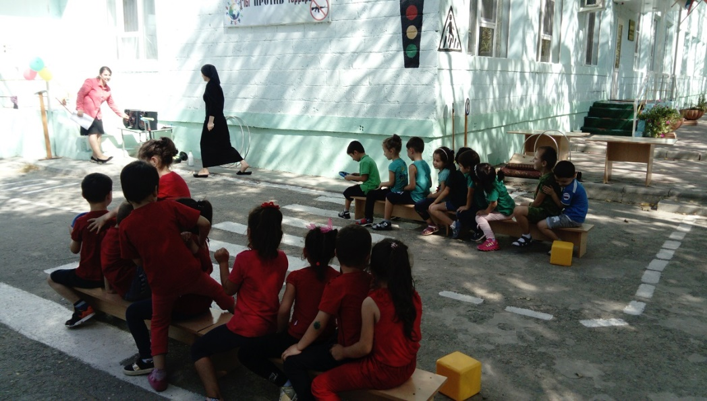
Следующая эстафета называется «Сядь в автобус»
Эстафета «Сядь в автобус». По сигналу последний из колонны бежит до фишки, обегает ее и садится на конец скамейки. Такие действия выполняет вся команда. Последним бежит капитан с рулем. Он садится в начале скамейки. На этом эстафета заканчивается.
Затем, пока дети сидят на скамейках, к ним, сгорбившись и держась за спину, подходитСв.Св. Дети уступают ей место со словами: «Садитесь, пожалуйста!»

Ведущая: Вот видишь, Светофория Светофоровна, как наши детки хорошо знают правила дорожного движения и правила поведения на улице и в транспорте! Они никогда на попадут в неприятную ситуацию на улице, правда ребята?
Светофория Свет.: Да, я вижу, что ребята хорошо разбираются в дорожных правилах и знают как себя вести на улице и в транспорте, знают дорожные знаки. А также они очень ловкие, внимательные и быстрые. Молодцы, ребята!
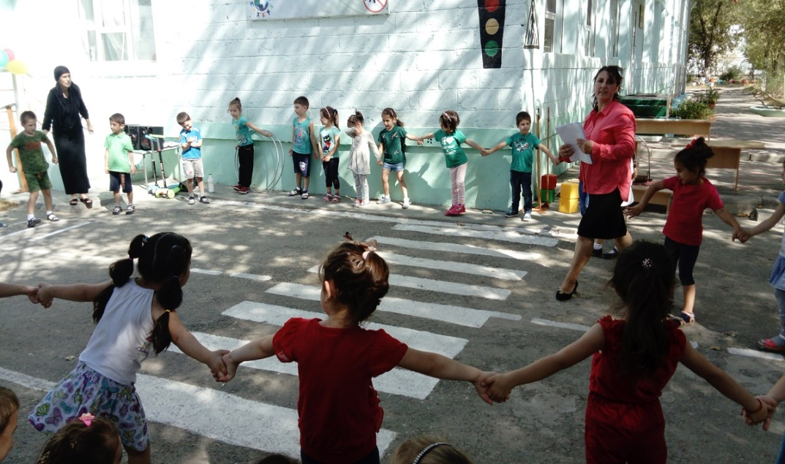
На улице будьте внимательны, дети,
Твердо запомните правила эти.
Правила эти помни всегда
Чтоб не случилась с тобою беда.
Ведущая: На этом наше развлечение заканчивается, и, напоследок ребята споют замечательную песенку:
Песня композитора Игоря Русских "Правила дорожного движения"
1 Этот мир, состоит из пешеходов
Из машин и из шоферов,
И конечно из дорог!
Что бы все, в этом мире жили дружно,
Непременно все нам нужно,
Жить по правилам, дружок!

ПРИПЕВ:
Соблюдайте их друзья,
Нам без них никак нельзя,
Пешеходы и шоферы
Правила дорожного движения (2р)
2 Светофор нам мигнет зеленым глазом
И замрут машины сразу
И пойдем мы на урок
Красный свет, надо вам не торопиться
Надо всем остановиться, это правило дорог.
припев:
Соблюдайте их друзья
Нам без них никак нельзя
Пешеходы и шоферы правила дорожного движения (2р)
3. Красный свет, надо вам не торопиться
Надо всем остановиться, это правило дорог
припев
Соблюдайте их друзья,
Нам без них никак нельзя,
Пешеходы и шоферы правила дорожного движения (2р)

Заключение
Таким образом, по результатам проведенной работы мы пришли к выводу, что реализация данного проекта позволила сформировать у детей необходимые представления и навыки безопасного поведения на улицах и дорогах. Была подобрана методическая и детская литература. Подготовлены атрибуты к играм, разработаны конспекты занятий, игр. Повысилась компетентность родителей в вопросах касающихся правил дорожного движения.

Литература
1. Воронова Е. А. Красный. Желтый. Зеленый. – Ростов-н/Д: Феникс, 2006.
2. Ковалько В. И. Игровой модульный курс по ПДД. М. : ВАКО, 2008.
3. Ахмадиева Р. Ш., Воронова Е. Е., Минниханов Р. Н. и др. Обучение детей дошкольного возраста правилам безопасного поведения на дорогах. ГУ, НЦ БЖБ, 2008.

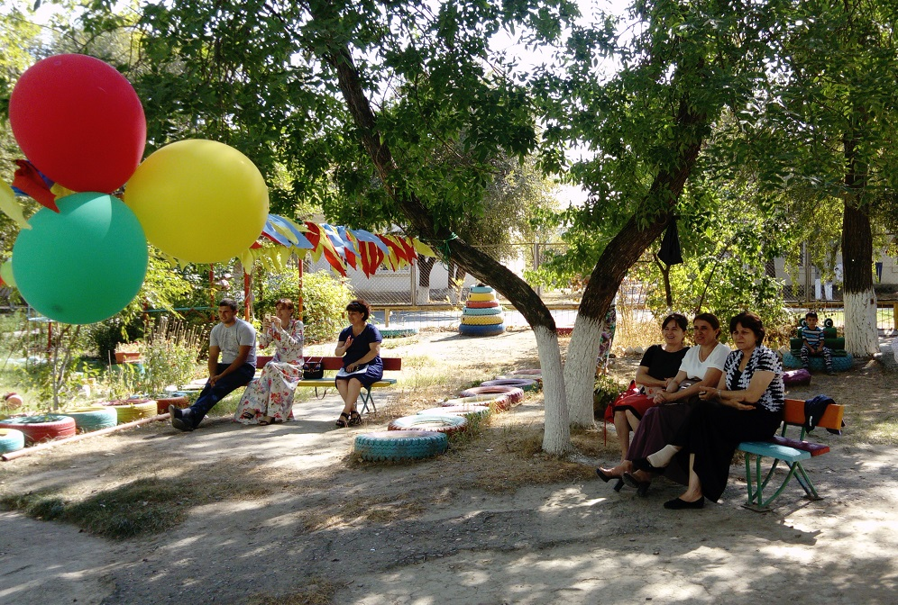

Развлечение по ПДД

в подготовительной группе:
Цель: воспитывать вежливое отношение друг к другу; закрепить знания детей о правилах дорожного движения. Закрепить представления детей о светофоре; закрепить умение различать дорожные знаки (предупреждающие, запрещающие, предписывающие, информационно - указательные) предназначенные для водителей и пешеходов; развивать внимание, совершенствовать координацию движений, укреплять мышечный корсет, способствовать совершенствованию двигательных навыков, воспитывать культуру поведения в общественном транспорте.
«ПУТЕШЕСТВИЕ ПО ГОРОДУ ДОРОЖНЫХ ЗНАКОВ»
Пособия: картинки с улицей, дорожные знаки на подставках и картинки, дорожка-переход («зебра»), два обруча, 2 игры «Сложи светофор», «светофор» (кружки – красный, желтый, зеленый), цветные карточки по числу участников, кассета с музыкой.
Ведущий. Сегодня мы отправимся с вами на прогулку по Городу Дорожных Знаков. Сначала мы с вами пойдем пешком. Где мы будем идти (показывает картинки домов, улицы, проезжей части)?
Ответы детей.
Ведущий. Правильно, мы пойдем по тротуару, где ходят пешеходы.
Дети:
Город, в котором с тобой мы живем,
Можно по праву сравнить с букварем.
Вот она, азбука, над мостовой:
Знаки развешаны над головой.
Азбукой улиц, проспектов, дорог
Город дает нам все время урок.
Азбуку города помни всегда,
Чтоб не случилась с тобою беда.
Ведущий. Чтоб не случилась с нами беда, мы должны провести разминку «Веселых пешеходов».
ОРУ «Веселые пешеходы»
- «Пешеход проснулся» И.П.: - ноги на ширине плеч, руки в стороны. 1-2 – поднять прямые руки вверх, посмотреть на ладошки, 3-4 – исходное положение (6 раз).
- «Увидел в окно регулировщика» И.П.: - ноги на ширине плеч, правая рука вверх, левая рука вниз, 1-2 – меняем положения рук: правую вперед - вниз, левую вперед-вверх, 3-4 повторяем счет 1-2 (6-8 раз).
- «Нет ли машин?» И.П.: - ноги на ширине плеч, руки на поясе.1-2 – поворот вправо, руки в стороны, 3- 4 - исходное положение. То же влево (по 3 раза).
- «Шагаем по переходу» И.П.: - ноги на ширине плеч, руки в внизу, 1- руки в стороны, 2-правую ногу согнуть в колене, поднять вверх, хлопок под коленом,3 – ногу опустить, руки в стороны, 4 – исходное положение.
- «Где автобус?» И.П.: - основная стойка, руки вниз, 1 – прыжок, ноги врозь, руки в стороны, 2 – исходное положение, 3 – повторить счет 1, 4 – исходное положение. Выполнить 8-10 подпрыгиваний, чередуя их с ходьбой.
Слышится автомобильный гудок. Вбегает домовенок Кузя.
Домовенок: Фу, чуть под машину не попал.
Ведущий. Здравствуй, как тебя зовут?
Домовенок: Домовенок Кузя.
Ведущий. Ты где переходил дорогу, что чуть под машину не попал?
Домовенок: Где было удобно, там и перешел.
Ведущий. Ребята, где нужно переходить дорогу?
Дети: Пешеход! Пешеход!
Помни ты про переход!
Подземный, наземный,
Похожий на зебру.
Знай, что только переход
По пешеходному переходу.
Ведущий. Правильно ребята. Давайте покажем Кузе,
где необходимо переходить дорогу (дети вместе с Кузей идут
по пешеходному переходу (дорожке)).
Кузя, ты понял, где нужно переходить дорогу?
Домовенок: Конечно, понял. По пешеходному переходу.
Ведущий. Чтобы закрепить это правило, мы поиграем.
Игра «Пешеходный переход»
Дети делятся на две команды. По сигналу ведущего дети бегут по «пешеходному переходу» в одну сторону как лошадки, обратно как зайчики. Чья команда быстрей перейдет на другую сторону «улицы» и вернется, та и выиграла.
Ведущий. Кузя, скажи, а куда ты так торопился?
Домовенок: Я убегал от Бабы – Яги. Она хочет, чтобы я жил у нее в
избушке, а я хочу в деревне с людьми. У Яги в лесу очень скучно. А в городе я заблудился. Помогите мне добраться до моей деревни.
Ведущий. Ребята, поможем домовенку? (ответы детей)
Тогда, сейчас мы пойдем на автобусную остановку и поедем на автобусе.
Ведущий. Какой это знак? (показывает знак «Автобусная остановка», дети отвечают). Сейчас мы увидим, чья команда быстрее переедет с одной остановки на другую.
Игра «Перевези пассажира»
Дети делятся на две команды. Выбирается «водитель», он держит обруч – это автобус. По сигналу «Водитель» перевозит пассажиров с одной остановки на другую. Кто быстрей перевезет пассажиров, та команда победила.
Во время игры забегает Баба-Яга. Она пытается всех растолкать. Кузя прячется за детьми.
Ведущий. Уважаемая, нельзя себя так вести в автобусе.
Баба-Яга. Я не уважаемая, а самая настоящая Баба- Яга. Мне надо спешить. А вы мне мешаете.
Ведущий. Ребята. Давайте расскажем Бабе-Яге, как нужно вести себя в автобусе. (рассказы детей) Баба-Яга, а куда ты так спешишь?
Баба-Яга. Домовенка Кузю ищу. Сбежал он от меня. Вы его не видели?
Ведущий. Видели, только, он не хочет с тобой жить в лесу. Ему хочется жить в деревне. Отпусти его.
Баба-Яга. Нет, не отпущу. Никуда он от меня не убежит, в городе заблудится. С ним обязательно что-нибудь случится – под машину попадет. Никто ему не поможет.
Ведущий. Ребята ему помогут.
Баба-Яга. (видит Кузю) Вот ты где! Не помогут, я заколдовала светофор, перепутала все знаки.
Ведущий. Наши дети знают правила дорожного движения, они исправят светофор.
Игра «Сложи светофор»
Дети делятся на две команды по три человека. Каждый участник подбегает к «светофору» (два прямоугольника с тремя кружками) и выкладывает один цветной кружок. Кто быстрее и правильно выложит цвета светофора.
Ведущий. Вот видишь, Баба-Яга, наши дети расколдовали светофор.
Хочешь с ними поиграть в игру «Автомобили, пешеходы и светофор»?
Кто следит, чтоб все в пути
Знали, как себя вести?
Внимание, глядит в упор
На вас трехглазый светофор –
Зеленый, желтый, красный глаз.
Он каждому дает приказ.
Игра «Автомобили, пешеходы и светофор»
Ведущий показывает три кружка разного цвета (кружки красного, желтого и зеленого цветов), и дает пояснение: на зеленый сигнал – все шагают на месте, на желтый – хлопают в ладоши, на красный – стоят. Баба-Яга старается запутать детей, но у нее ничего не получается.
Ведущий. Наши ребята хорошо знают сигналы светофора.
Баба-Яга. Светофор то знают, а дорожные знаки не знают.
Ведущий. Давай проверим.
Игра «Назови Кузе дорожные знаки»
В игре принимают участие 2 команды.
Перед детьми на расстоянии 2- 3 м в одну линию выставляются дорожные знаки (знаки на подставках). Команды начинают по очереди называть знаки Домовенку Кузе.
Ведущий. Убедилась, Яга, что наши ребята знают дорожные знаки. Они еще и стихи знают о них. (Дети берут по одному знаку и выстраиваются в ряд, каждый рассказывает о своем знаке).
Ну, а теперь, все знаки,
Становитесь дружно в ряд
И все правила движенья
Расскажите для ребят.
Знак "Въезд запрещен":
Знак водителей стращает,
Въезд машинам запрещает!
Не пытайтесь сгоряча
Ехать мимо кирпича!
Знак "Пешеходный переход":
Здесь наземный переход,
Ходит целый день народ.
Ты, водитель, не грусти,
Пешехода пропусти!
Знак "Движение пешеходов запрещено":
В дождь и в ясную погоду
Здесь не ходят пешеходы.
Говорит им знак одно:
"Вам ходить запрещено!"
Знак "Место остановки автобуса, троллейбуса, трамвая и такси":
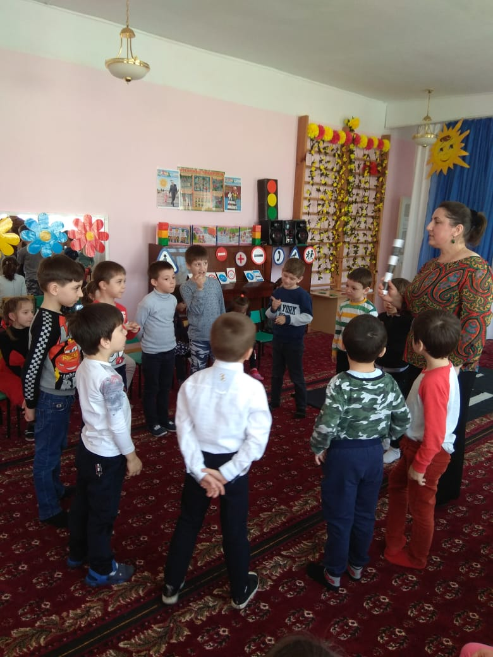
В этом месте пешеход
Терпеливо транспорт ждет.
Он пешком устал шагать,
Хочет пассажиром стать.
Знак "Дети":
Посреди дороги дети,
Мы всегда за них в ответе.
Чтоб не плакал их родитель,
Будь внимательней, водитель!
Знак "Опасный поворот":
Этот знак тревогу бьет –
Вот опасный поворот!
Ехать здесь, конечно, можно,
Только очень осторожно –
Никого не обгонять,
Пассажиров не менять.
Знак "Движение на велосипедах запрещено"
Знак запомните, друзья,
И родители, и дети:
Там, где он висит, нельзя
Ездить на велосипеде!
Баба-Яга. Знаки, то выучили. А, вот, загадки мои не отгадаете.
Ведущий. Давай попробуем.
Баба-Яга.
Эта сильная машина
Едет на огромных шинах!
Сразу полгоры убрал
Семитонный...
(самосвал)
* * *
Тихо ехать нас обяжет,
Поворот вблизи покажет
И напомнит, что и как
Вам в пути...
(дорожный знак)
* * *
И, шагая по дорогам,
Не забудьте, малыши:
Край дороги - пешеходам,
Остальное – для ... (машин)
* * *
Пьёт бензин, как молоко,
Может бегать далеко.
Возит грузы и людей,
Ты знаком, конечно, с ней.
Обувь носит из резины,
Называется...
(Машина)
* * *
Бегу при помощи двух ног,
Пока сидит на мне ездок.
Мои рога в его руках,
А быстрота в его ногах.
Устойчив я лишь на бегу,
Стоять минуты не могу.
(Велосипед)
Ведущий. Дети отгадали все твои загадки. Ты должна отпустить Кузю.
Баба-Яга. Понравилось мне у вас, в детском саду. Можно, мы с Кузей будем приходить в гости? А Кузю я провожу до деревни, я вам обещаю. На прощанье хочу подарить маленькие подарки.
(Дарит детям конфеты и уходит вместе с Кузей)
Ведущий. Вот и закончилось наша прогулка по Городу Дорожных Знаков.
На дорогах трудностей так много, без сомнения.
Но их бояться нет у нас причин,
Потому что правила движения
Есть для пешеходов и машин.
И, чтоб у всех было хорошее настроение,
Соблюдайте, правила дорожного движения!

Досуг
по правилам дорожного движения
«Кот в сапогах на улицах города» в
подготовительной группе.

Цель: формирование знаний, умений и практических навыков безопасного поведения на дороге и улице. Обобщить знания детей о правилах дорожного движения.
Задачи:
- активизировать в речи детей слова на дорожную тематику.
- уточнить знания детей правил дорожного движения, правил поведения на улице, обозначения дорожных знаков, сигналов светофора.
- совершенствовать основные виды движений дошкольников через подвижные игры.
- развивать навыки общения, внимание, сосредоточенность.
Оборудование. Предупреждающие и запрещающие дорожные знаки, сигналы (круги) светофора, обручи большого размера, сок , стаканы для сока, трубочки, 2 стола, книжка с правилами дорожного движения, угощения для детей, музыка для входа и эстафет.
Ход:
Дети входят в зал под музыку «Мы едем, едем, едем» и присаживаются на стулья.
Ведущий: Здравствуйте уважаемые гости, здравствуйте дорогие ребята!
Рассаживайтесь поудобнее,
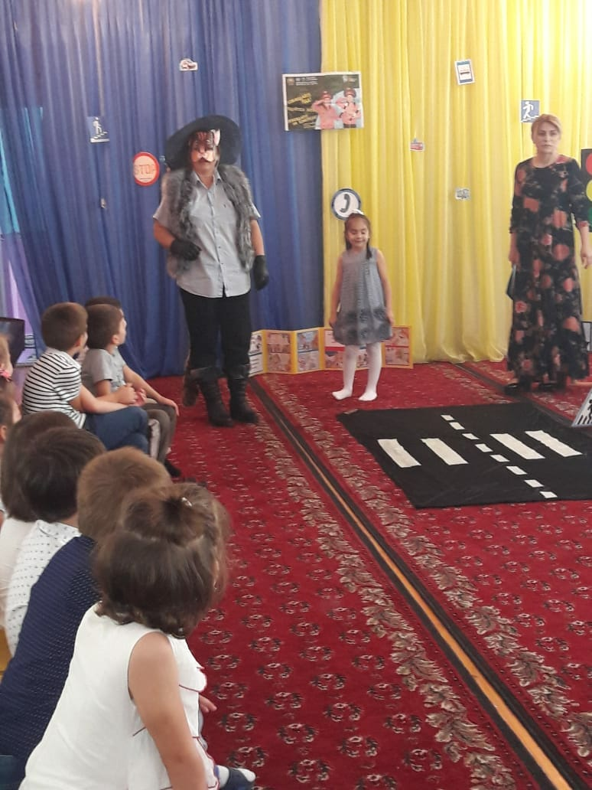
Места занимайте скорей.
На наш веселый праздник
Мы пригласили гостей!
(стук в дверь, в зал входит Кот в сапогах)
Кот: Здравствуйте, дети! Вы меня узнали? (Да, ты Кот в сапогах из сказки.)
У меня есть друг, Кузя. Когда мы пришли на вашу улицу, а она такая длинная и широкая!!! (показывает руками какая улица)
Кот: А по ней едут странные чудовища, все они гудят, рычат, пыхтят, свистят, дымят. А еще мы увидели чудище трехглазое. Мой друг так испугался, что убежал обратно в лес. А я стал искать карету, чтобы уехать отсюда, но не могу ее найти. Может, вы мне поможете?
Ведущий:. У нас нет карет.
Кот: А на чем же вы ездите?
Ведущий: А вот послушай. (выходят 7 детей)
1 ребенок. Люди ездили по свету,
Усадив себя в карету,
Но пришел двадцатый век –
Сел в машину человек.
2 ребенок. Тут пошло такое дело!
В городах затарахтело.
Шум моторов, шорох шин -
Мчатся тысячи машин.
Кот: (удивленно) Так что? Машины сами себя возят?
3 ребенок. Нет, они возят пассажиров и грузы.
Шуршат по дорогам
Веселые шины,
Спешат по дорогам
Машины, машины…
4 ребенок. А в кузове – важные,
Срочные грузы:
Цемент и железо,
Изюм и арбузы.
5 ребенок. Работа шоферов
Трудна и сложна,
Но как она людям
Повсюду нужна.
Кот: Значит, у вас шофер и машина - самые главные?
И они ездят там, где хотят?
6 ребенок: По городу, по улице
Не ходят просто так:
Когда не знаешь правила
Легко попасть впросак.
7 ребенок: Все время будь внимательным
И помни наперед
Свои имеют правила
Шофер и пешеход.
Кот: У вас еще и пешеходы есть? А это кто такие?
Дети: Это люди, взрослые и дети. Мы все пешеходы.
Кот: А я кто?
Ведущий: Рябята, кто Кот? (дети-пешеход) Пешеход – это сложное слово: пешком ходит. А раз ты ходишь пешком, значит ты пешеход.
Ведущий: Кот, а ты любишь вкусно покушать?
Кот: Конечно, как же я без еды!!!
Ведущий: А машинам тоже нужна еда. Ребята, какая? (бензин, солярка)
Я вам предлагаю поиграть в игру «Заправка»
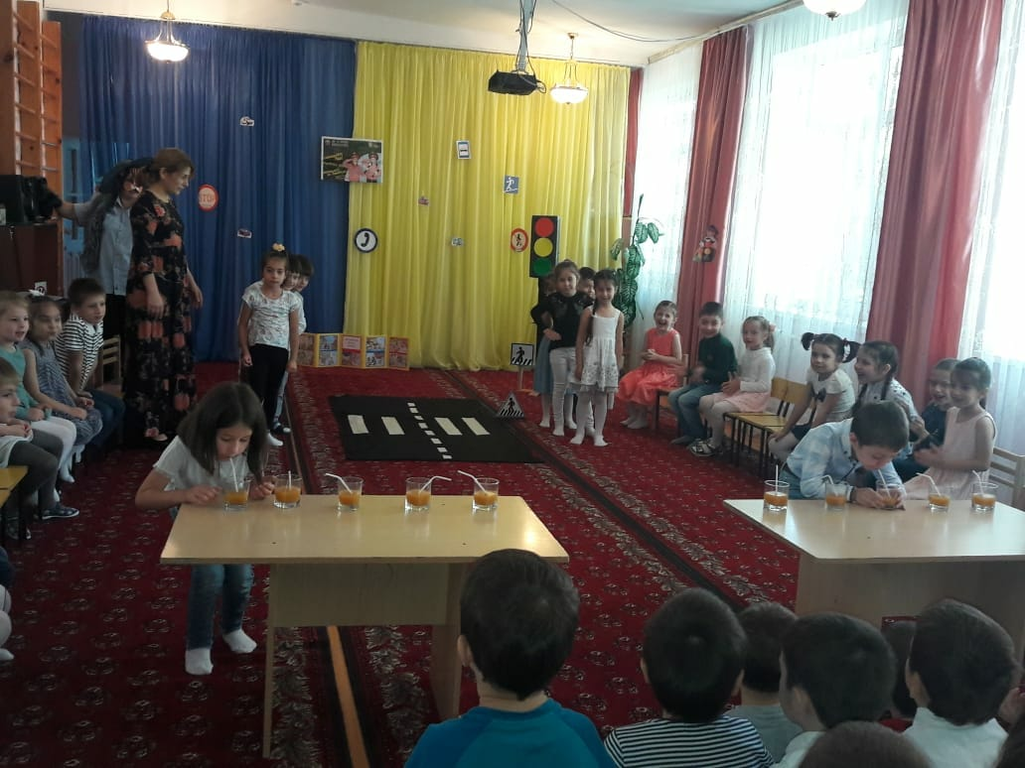
( дети встают в две команды, напротив - стаканчики с соком и трубочками(по количеству игроков), дети по одному бегут, выпивают сок и возвращаются обратно в команду, передавая эстафету следующему игроку. Выигрывает та команда, которая быстрее заправится)

8 ребенок. ( остается в центе после игры) Кот, а ты можешь отгадать мою загадку?
Кот: Конечно, могу, только вы мне не подсказывайте, дети.
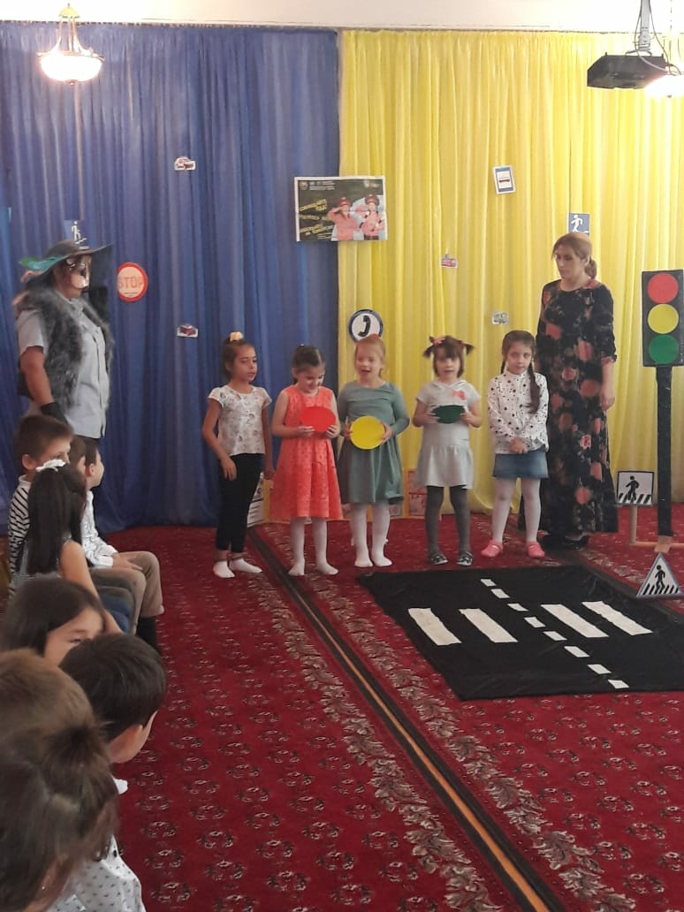
С тремя головами живет,
По очереди мигает.
Как мигнет – порядок наведет.
Что это такое?
Кот: А… это чудище, которое я видел. (Нет). Тогда подскажите. (Светофор.)
(выходят 5 детей, трое с кругами – цвета светофора)
9 ребенок. Перейти через дорогу
Нам на улицах всегда
И подскажут и помогут
Говорящие цвета.
10 ребенок. Красный цвет вам скажет:
«Нет!»-сдержано и строго
11 ребенок. Желтый свет дает совет.
Подожди немного.
12 ребенок. А зеленый свет горит:
«Проходите», говорит.
13 ребенок. Нужно слушаться без спора
Указанья светофора.
Кот: Ох, все-то вы знаете!
А загадки мои отгадаете?
1. Не широка в ширину, но зато длинна в длину.
Где вода и глубина – деревянная она. (дорога)
2. Маленькие домики по улице бегут,
Мальчиков и девочек домики везут. (автобус)
3. В два ряда дома стоят -10,20,100 подряд
И квадратными глазами друг на друга все глядят. (улица)
4. На самом перекрестке висит колдун трехглазый,
Но никогда не смотрит тремя глазами сразу. (светофор)
Кот: Молодцы! А вот я сейчас проверю, как вы выполняете указания светофора? Поиграем? (Да.).
Игра «Такси».
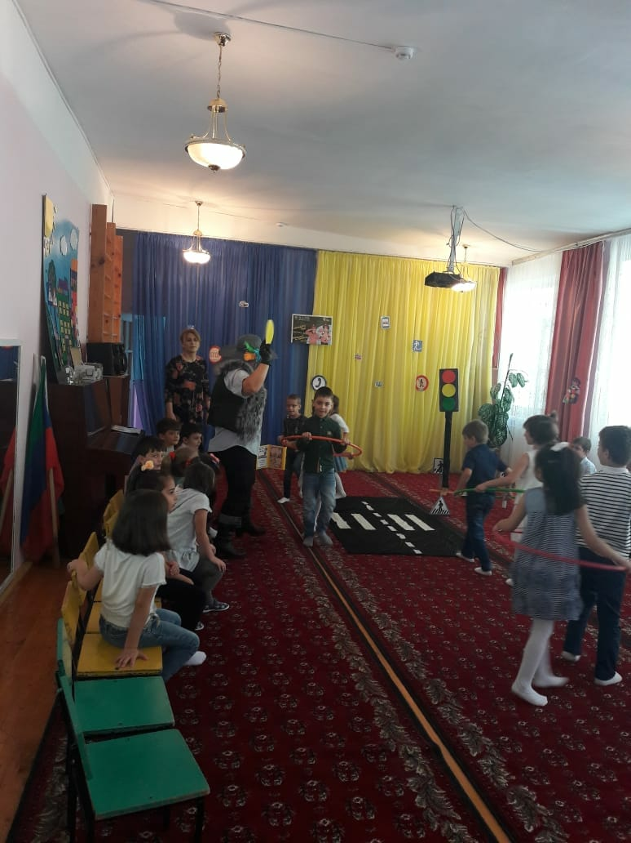
Правила: Чтобы не произошла авария, сигнал подает только водитель, а пассажир молчит. Не врезаться, кто нарушил, уходит из игры.
(Дети становятся парами. У каждой пары обруч большого размера. Один - у передней стороны обода, другой - у задней. Первый ребенок водитель такси, второй – пассажир. Когда воспитатель показывает зеленый кружок – они бегают по площадке (едут быстро), когда желтый - ходят (едут медленно), а когда красный – становятся на свои места (на стоянку). Через некоторое время дети меняются ролями)
Кот: Теперь я все знаю. Надо повторить, только вы мне, пожалуйста, подсказывайте. Хорошо? Я вышел на улицу и пошел гулять по… тротуару. Потом я перехожу улицу по… пешеходному переходу. И мне помогает… светофор. Красный… стой, желтый… жди. А зеленый… проходи!
(ходит и обращает внимание детей на весящие знаки)
Кот: А это что? (Дорожные знаки). А для чего они нужны? (для безопасности движения транспорта и пешеходов) Вы их знаете? А я сейчас проверю. Поиграем? Игра «К знаку беги». Я произношу название знака, а вы должны подбежать к его изображению. «Пешеходный переход», «Автобусная остановка», «Подземный переход», «Надземный переход», «Пешеходная дорожка»…
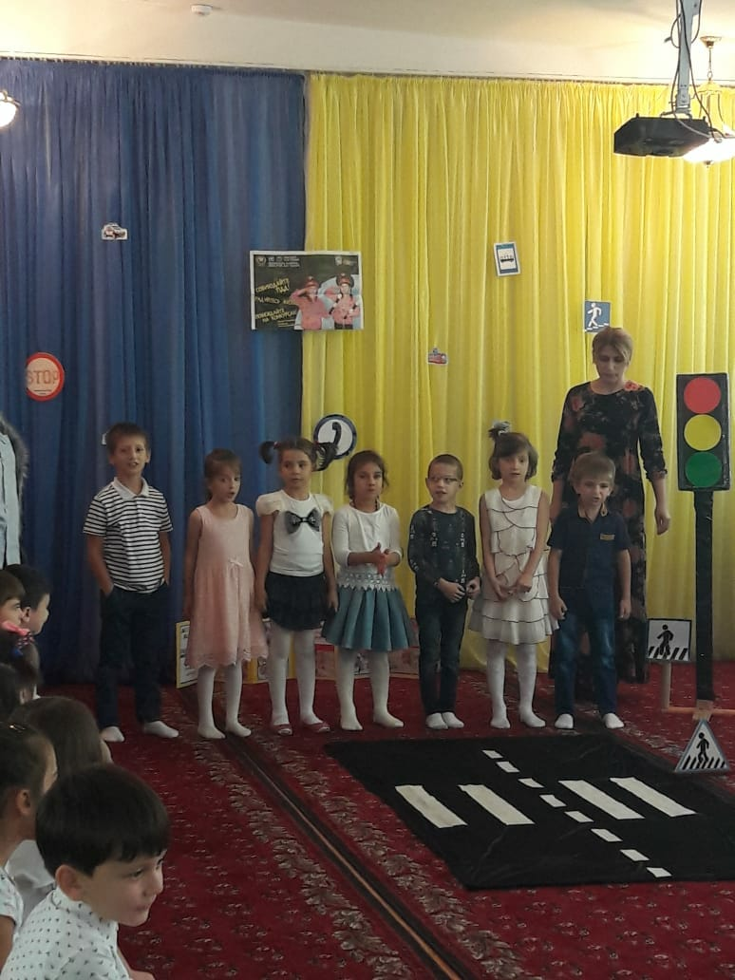
Кот. А что можно посоветовать тем детям, которые как и вы скоро пойдут в первый класс и будут без родителей переходить через дорогу?
(выходит ребенок)
14 ребенок. Делаем ребятам
Предостережение:
Выучите срочно
Правила движения,
Чтоб не волновались
Каждый день родители,
Чтоб спокойно мчались
Улицей водители!
Ведущий: Кот, давай повторим с тобой еще раз основные правила дорожного движения и поиграем в игру «Запрещается-разрешается». Я буду задавать вопрос, а ты отвечать «разрешается» или «запрещается».
Кот: Давайте, только чур вы все вместе будете мне помогать!!!
Ведущий: - идти толпой по тратуару….
-перебегать улицу на красный цвет…
- переходить улицу на зеленый цвет…
- уступать место старшим в общественном транспорте….
- обходить стоящий трамвай спереди….
- играть возле проезжей части…
- уважать правила дорожного движения….
Кот: Ой, спасибо ребята, я теперь все запомню! Вы можете подвести меня до автобусной остановки? А пока будем ехать, споем песню.
Музыка композитора М. Старокадомского к сцене «Веселые путешественники» на слова С. Михалкова, аккомпанирует музыкальный руководитель.
Мы едем, едем, едем
В далекие края
Хорошие соседи
Счастливые друзья.
Тра-та-та! Тра- та-та!
Мы везем с собой кота
Чижика, собаку,
Петьку-забияку,
Обезьяну, попугая-
Вот компания какая! (2 раза)
Кот: Вот и приехали, я должен торопиться
И вам, детвора, уж пора расходиться.
Ведущий: А на прощание наши дети хотят подарить тебе, Кот, книжку по правилам дорожного движения.
Кот :Ох, спасибо! У меня ведь тоже есть сюрприз для детей, как же я про него забыл (раздает детям сладкое угощение).
Кот: Прощайте, прощайте, все счастливы будьте –
Здоровы, послушны, меня не забудьте.
До свидания.
(дети прощаются с котом)
Ведущий: Ну что ребята и нам пора домой, вы очень здорово научили Кота в сапогах правилам дорожного движения. Вы сегодня показали прекрасные знания законов улиц и дорог! Все это вам поможет в жизни быть грамотными на дорогах.

Спортивное развлечение «Правила движения все без исключения должны все дети знать и строго соблюдать» (средний дошкольный возраст)
Цели:
• воспитательная: воспитывать дисциплинированность, коллективизм; культуру безопасного поведения на улицах и дорогах;
• обучающая: формировать навыки выполнения основных правил поведения у дошкольников на улице и дороге, с целью предупреждения детского дорожно-транспортного травматизма;
• развивающая: развивать физические качества: силу, ловкость, быстроту в эстафетах.
• оздоровительная: формировать потребность к физическим занятиям.
Атрибуты:
1. Спортивная форма с эмблемой;
2. Костюм бабы Яги;
3. 2 обруча;
4. Дорожные знаки;
5. 2 дуги;
6. Грамоты;
7. Мультимедийная установка;
8. Запись мультфильма «Зай и Чик»;
9. Музыкальное сопровождение.
Ведущая: - Всем! Всем! Всем!
Начинаем нашу встречу у Веселого Светофора! Сегодня встречаются две команды: команда «Зеленый огонек» и команда «Красный огонек». Поприветствуем наши команды.
(Дети выстраиваются в 2 шеренги)
Команда «Красный Огонёк»:
Мы зеленой команде
Шлем пламенный привет
И от души желаем знать правильный ответ.
Знать правила движения – большое достижение.

Команда «Зелённый Огонёк»:
Мы пришли на вечер наш,
Будем не лениться,
На вопросы отвечать,
Петь и веселится.
Будем правила движенья
Выполнять без возражения.
В зал залетает Баба Яга, танцует, еле останавливается:
Баба Яга: Ой, о-е-е-ей! Куда это я попала? Ага, ребята! А вы меня узнали?
Я Баба Ежка – чемпион всех народов и времен,
Знаю всё везде всегда, научу вас…вот беда,
Хотела бы я вас всему научить, но пока на метле в своей ступе летала все умные мысли куда-то вылетели. Ребята, может вы меня чему-нибудь полезному научите?
Дети: Научим! Город в котором с тобой мы живем,
Можно по праву сравнить с букварем.
Азбукой улиц, проспектов, дорог,
Город дает нам все время урок.
Азбуку города помни всегда,
Чтоб не случилась с тобою беда.

1-ый ребенок: Ходить по улице опасно,
Когда у вас внимания нет.
Но есть друзья зеленый!
Красный!
И очень нужный желтый свет!

2-ой ребенок: Чтоб тебе помочь
Путь пройти опасный,
Горит и день и ночь
Зеленый!
Желтый!
Красный! (каждый свет светофора показывают по очереди)
Баба Яга: Запомнила, запомнила, это знаки светофора. На красный?
Дети: Жди!
Баба Яга: На зеленый?
Дети: Иди!
Баба Яга: Молодцы!
А теперь я вас проверю
И игру для вас затею.
Я задам сейчас вопросы –
Отвечать на них не просто.
Если вы поступаете согласно правилам дорожного движения, то дружно отвечаете: «Это я, это я, это все мои друзья!», а если нет, тогда молчите.
Игра «Это я, это я, это все мои друзья!»
1. Кто из вас идет вперед только там, где переход?
2. Кто летит вперед так скоро, что не видит светофора?
3. Знает кто, что свет зеленый означает – путь открыт.
А что желтый свет всегда нам о вниманье говорит?
4. Знает кто, что красный свет – это значит, хода нет?
5. Кто из вас, идя домой, держит путь по мостовой?
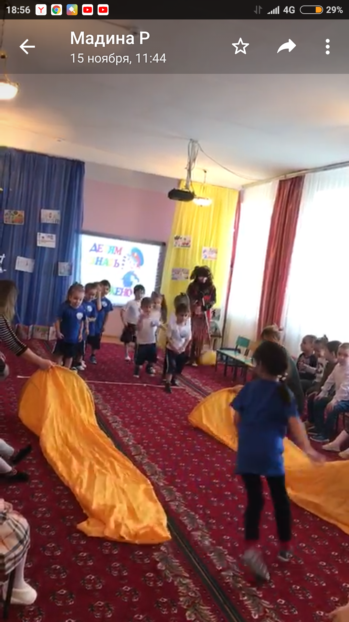
6. Кто из вас в вагоне тесном, уступил старушке место?
Ведущий: Молодцы ребята!
Ведущий: Самый безопасный переход – это подземный.
1 конкурс «Подземный переход»
Дети по очереди проползают на четвереньках в тунель.
2 конкурс «Скачки на лошадях».
По парам, один человек в упряжке. Обскакать стойку и вернуться обратно.
Ведущий: послушайте пожалуйста загадку:
Дом по улице идёт,
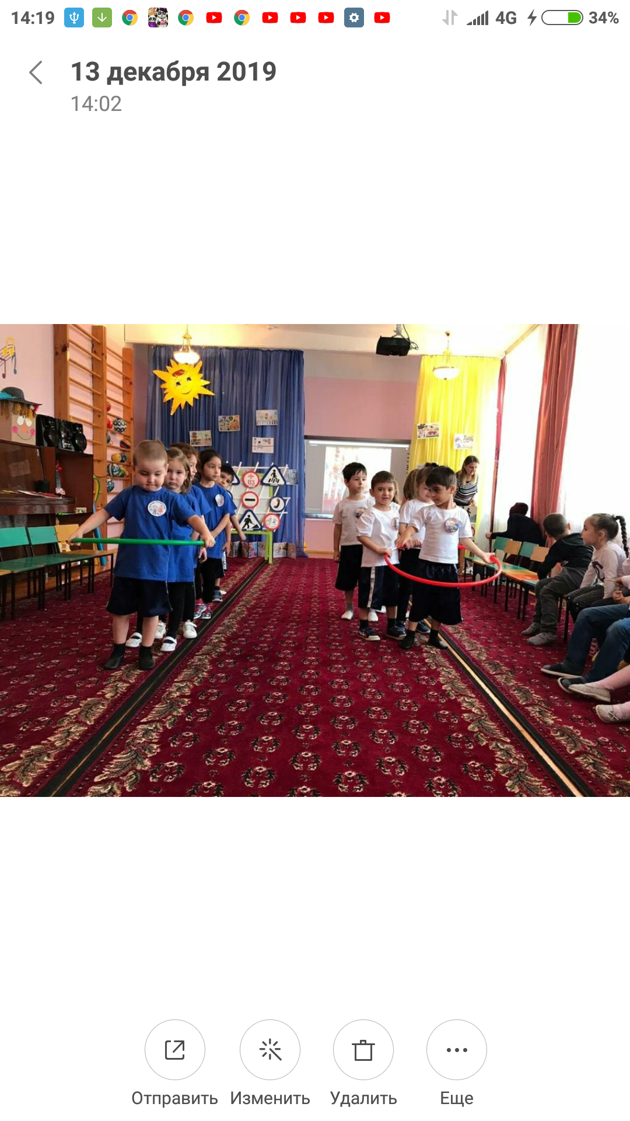
На работу всех везёт.
Не на курьих тонких ножках,
А в резиновых сапожках. (автобус)
3 конкурс «Перевези пассажиров»
Один ребенок водитель. Он в обруче, по одному перевозит детей на другую сторону площадки. Побеждает та команда, которая быстрее перевезет пассажиров.
Ведущий: Баба Яга, а давай мы еще наших детей проверим, да и тебя заодно поучим.
Что ж вы дети тут сидите,
Иль плясать вы не хотите?
Засиделись чай, пора –
Танцевальная игра!
Знакомые вам веселый светофор приглашает вас танцевать, но будьте очень внимательны: если впереди зеленый братец – смело танцуйте, если желтый – стойте, ну а если красный – нахмурьте брови и погрозите друг другу пальцем: «Идти нельзя!»
Танец – игра «Зеленый, желтый, красный»
(под песню «Зеленый свет» в исполнении Валерия Леонтьева)
4 конкурс «Перейди правильно дорогу».
На зелёный сигнал светофора мальчики едут на самокатах, девочки везут коляски.
5 конкурс «Назови дорожный знак»
Командам по очереди показывают дорожные знаки. Побеждает та команда, кто больше даст правильных ответов.
Баба Яга: Я старушка старенькая – пирожки в печку поставила,
Позабыла, увлеклась, наигралась с вами всласть,
Узнала правила движенья, как таблицу умноженья.
Всем спасибо! Полечу. Сначала грамоты вручу!
Вручение командам грамот за отличные знания по правилам дорожного движения.
- И в подарок вам, ребята, замечательный мультфильм о зверятах, о зайчатах, называется «Зай и Чик». До свидания всех люблю и вас за все благодарю!
Ведущий: Вот и подошли к концу наши соревнования, и в заключение хочется сказать: Чтоб жить, не зная огорчения,
Чтоб бегать, плавать и летать,
Должны вы правила движенья
Всегда и всюду соблюдать.

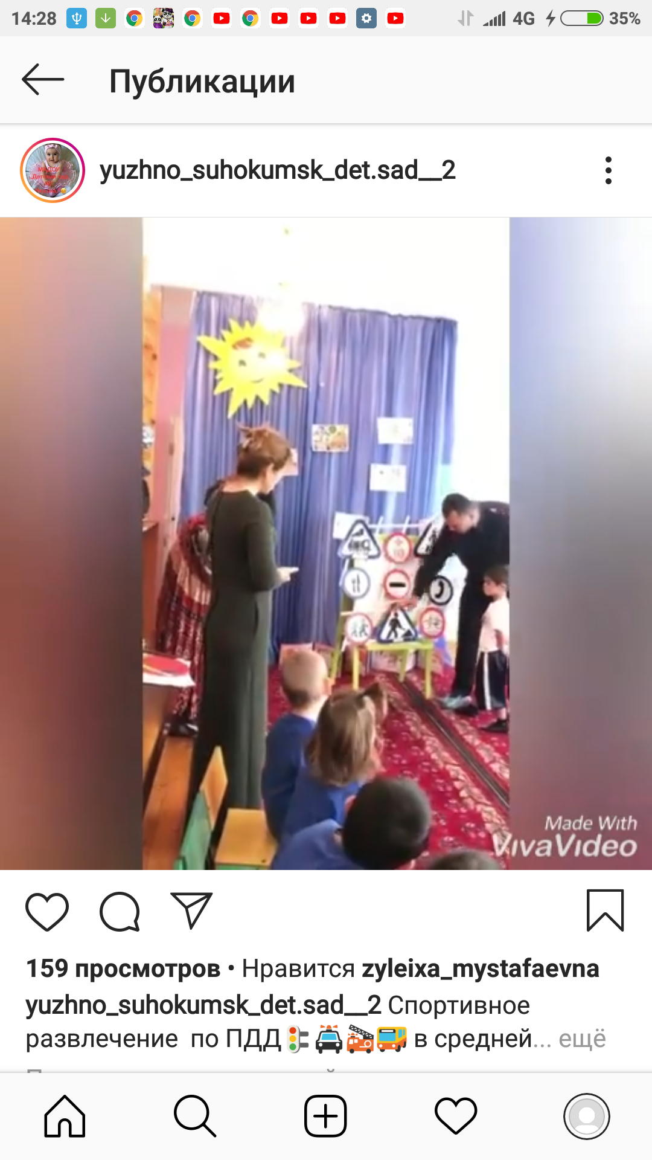
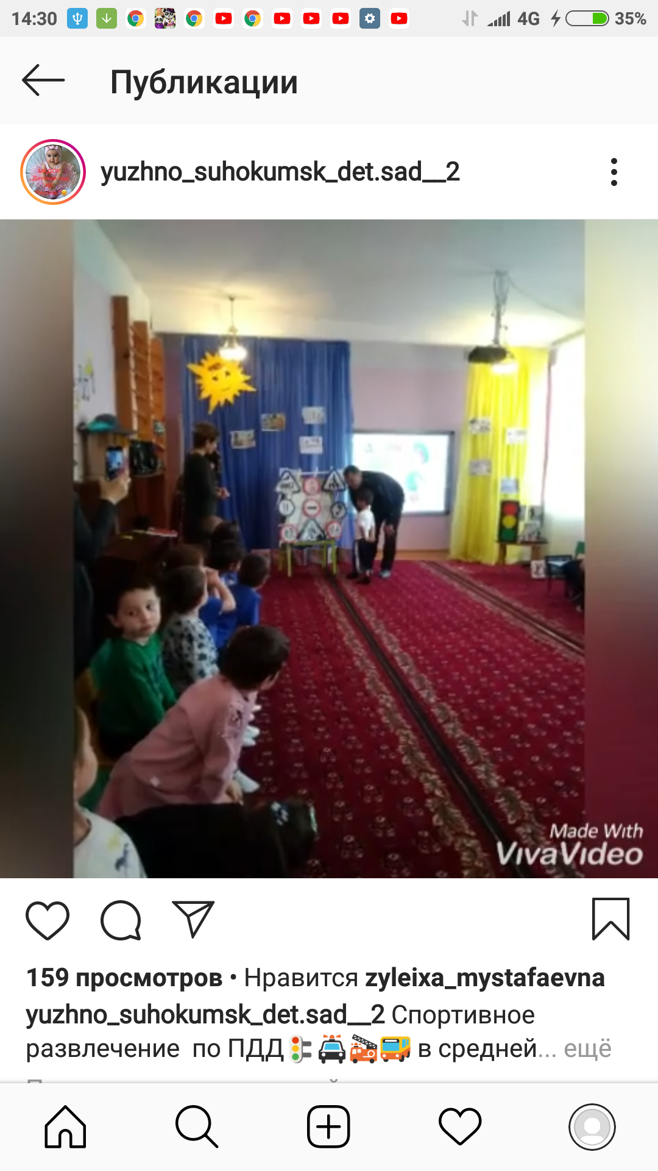

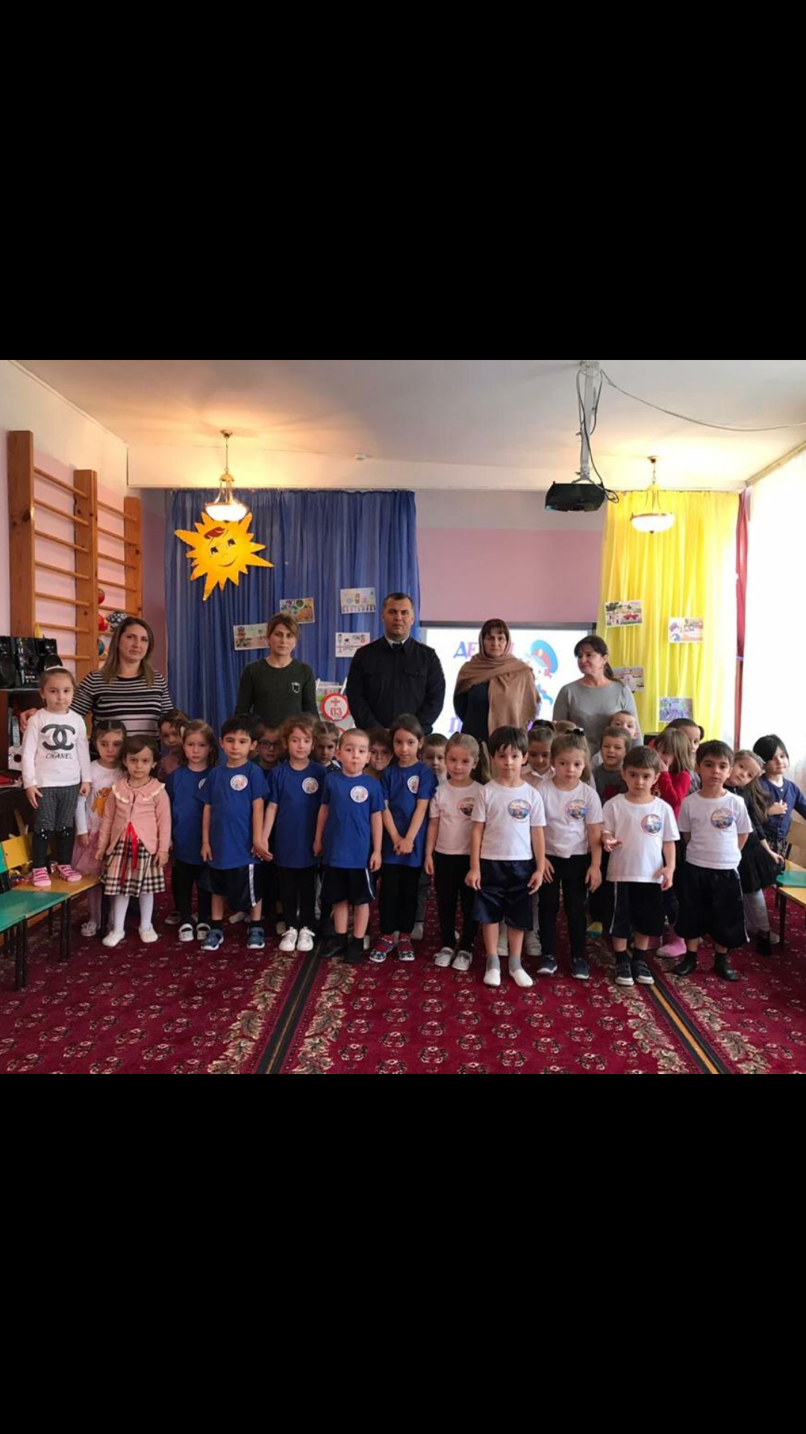

Открытое занятие по ПДД:
«Путешествие в страну дорожных знаков»
(старшая группа)

Цель: Формирование знаний, умений и практических навыков безопасного поведения на дороге и улице. Обобщить знания детей о Правилах дорожного движения. Продолжать знакомить с дорожными знаками.
Образовательные задачи:
- Закрепить умение различать и понимать значение некоторых дорожных знаков;
- Закрепить знания детей о сигналах светофора.
Развивающие задачи:
- Развивать у детей чувство ответственности при соблюдении правил дорожного движения;
- Развивать внимательность, наблюдательность при выполнении задания;
- Развивать мышление, устную речь, память, внимание.
Воспитательные задачи:
- Воспитывать у детей уважительное отношение к Правилам дорожного движения и желание следовать им;
- Воспитывать культуру поведения с целью предупреждения детского дорожно-транспортного травматизма;
- Воспитывать умение внимательно слушать, не перебивать, дополнять и исправлять ошибки своих товарищей.

Воспитатель: Ребята к нам пришли гости. Они пришли к нам посмотреть, какие у нас хорошие дети. Давайте поздороваемся с ними и улыбнемся им.
Ребята, а вы любите путешествовать?
Дети: Да!
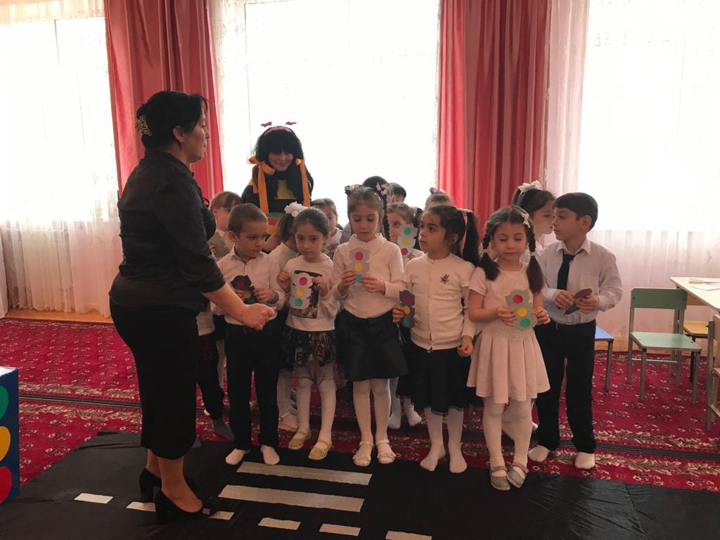
Воспитатель: Ребята, сегодня я предлагаю вам отправиться в страну дорожных знаков. Ой, ребята, посмотрите, здесь лежит какое – то письмо, от кого же оно?
(Зачитывает содержание письма)

-Мы жители дорожных знаков, попали в плен, к Помехе- Неумехе. И теперь у нас происходят аварии, помогите нам!
Ребята поможем жителям дорожных знаков? Спасем от Помехи - Неумехи?
Дети: Да!
Забегает Помеха - Неумеха.
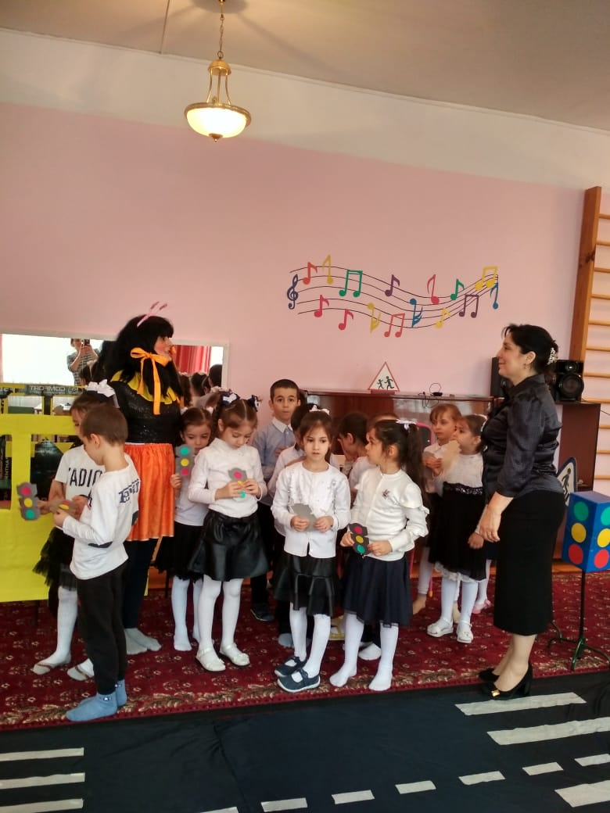
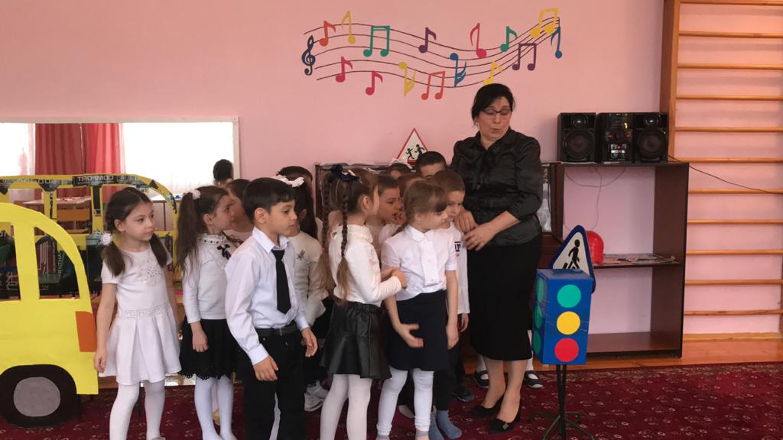
Помеха - Неумеха: Ничего не знаю, ничего не умею и вам всем помешаю!
Воспитатель: Ребята, вы всё ещё хотите помочь?
Дети: Да!
Воспитатель: Ребята, нам с вами надо спасти Страну дорожных знаков. Но прежде чем спасти первый дорожный знак, давайте отгадаем загадку.
Загадка: Что за чудо этот дом?
Окна светятся кругом
Носят обувь из резины
И питаются бензином (автобус)
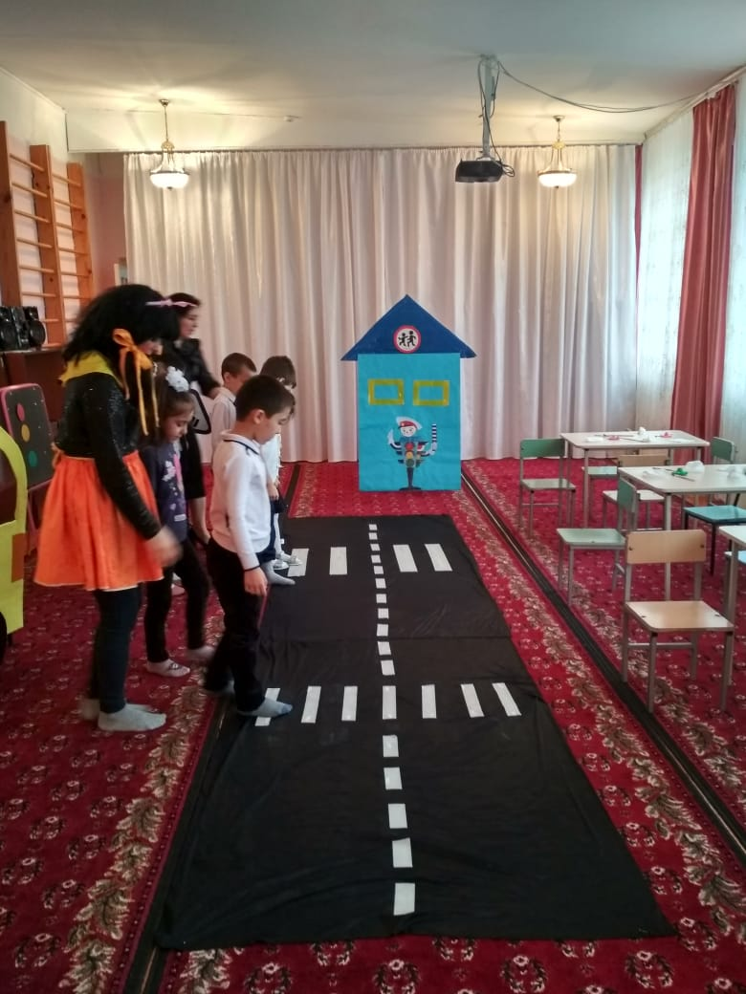
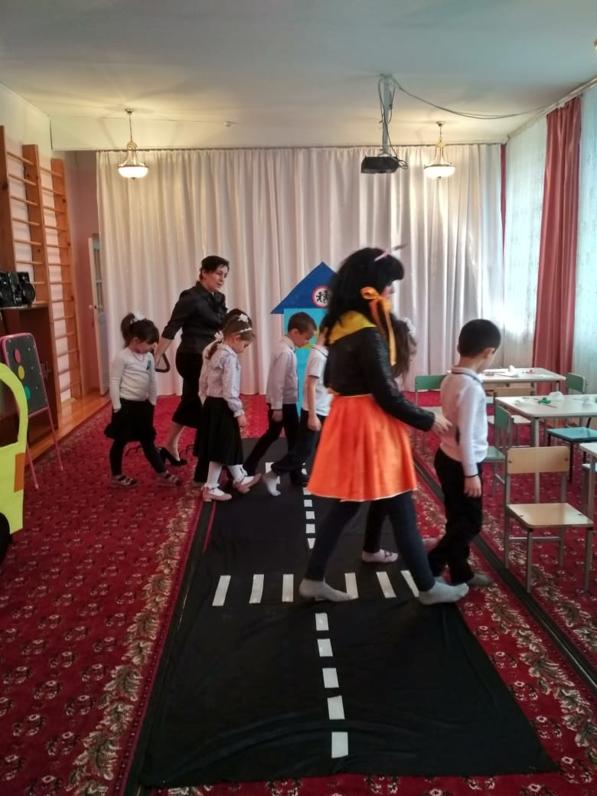
Воспитатель: Правильно, ребята, это автобус. Ой, а посмотрите, что Помеха- Неумеха сделала с нашим автобусом. Нам нужно из нескольких частей собрать одну картинку. Вы, ребятки молодцы, мы с вами спасли первый дорожный знак. Воспитатель показывает следующий дорожный знак.
-Ребята а как называется этот дорожный знак?
Дети: Это автобусная остановка.
Воспитатель: Ребятки, скажите, а где ставится этот дорожный знак?
Дети: Возле автобусной остановки.
Воспитатель: Правильно. Ребята, это транспорт, на котором мы отправимся вместе с вами в страну дорожных знаков. Заходим в автобус, присаживаемся и поедем (звучит музыка).
Воспитатель: Ребята вот мы и в Стране дорожных знаков. Выходим потихонечку. Будьте внимательны и осторожны. Ребята, скажите пожалуйста, что помогает пешеходам перейти улицу.
Ребенок: Чтоб тебе помочь
Путь пройти опасный
Стоит он день и ночь
Зеленый, желтый, красный
Воспитатель: Ребята, смотрите, это светофор, а он поломан. Он горит одним и тем же цветом. Это Помеха - Неумеха все сломала. Дети, нам нужно спасти светофор. И спасать мы его будем веселыми частушками. Ой, ребятки, посмотрите на светофоре зажглись все положенные цвета. Какие? (красный, желтый, зеленый).
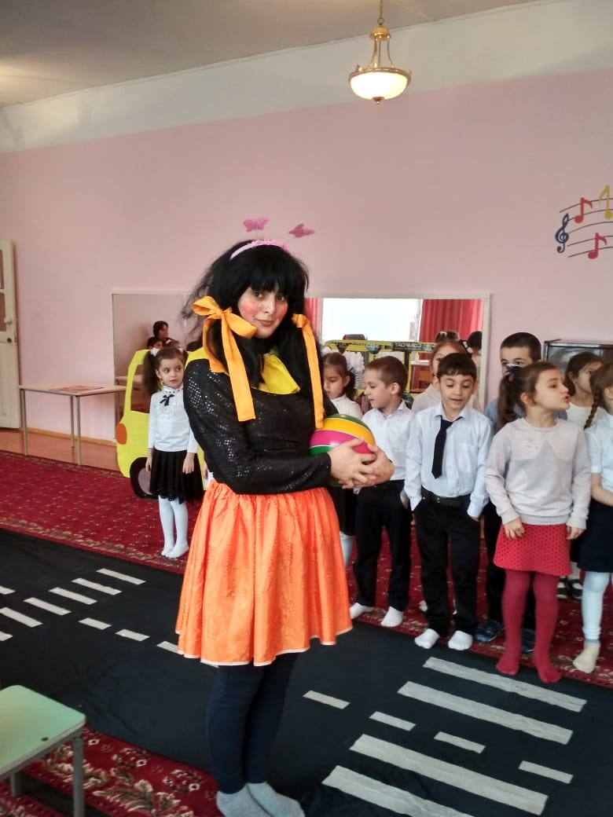
Помеха - Неумеха звяла с мяч.
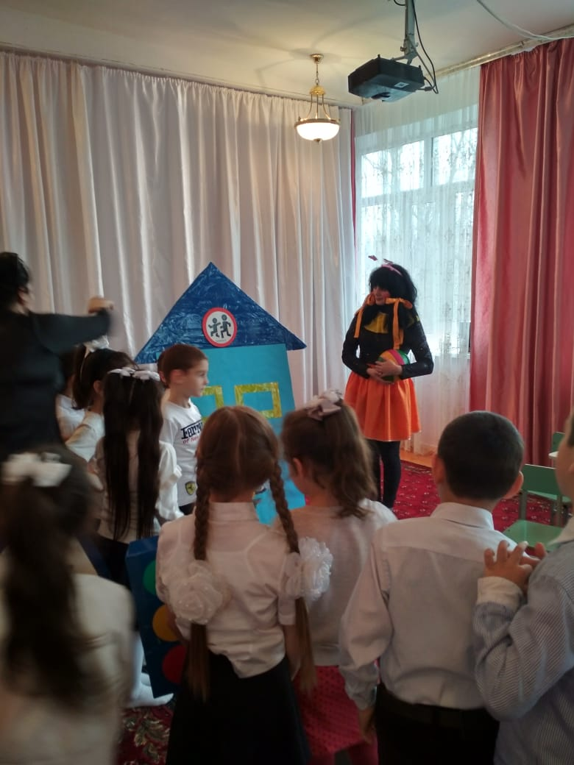
Воспитатель: Ой, ребята, что я вижу, к нам спешит Помеха -Неумеха. Помеха, это что, разве можно играть в мяч на дороге.
Помеха - Неумеха: Ну и что, разве нельзя, я хочу играть просторно, ровнехонько.
Воспитатель: Послушай, Помеха, наши ребятки ходят в детский сад и столько знают и умеют, а ты такая упитанная и невоспитанная. Вот посмотри и послушай. Ребятки, скажите пожалуйста можно играть на проезжей части в мяч, так как это делает Помеха - Неумеха?
Дети: Нет!
Помеха - Неумеха: Почему это? А что может произойти?
Дети: Авария.
Воспитатель: Вот , Помеха - Неумеха, может произойти авария. Ребята , скажите пожалуйста, в каких местах можно играть?
Дети: На площадках, на песочницах, подальше от проезжей части.
Воспитатель: Давайте, дети, сейчас мы с вами поиграем в игру, которая называется «Живые светофорики». Правила игры вы знаете. Сейчас я разлажу кружочки разного цвета, разбирайте. И так приготовились. Раз, два, три светофорик собери. Ребятки, посмотрите какие светофорики у нас получились. Еще поиграем?
Дети: Да!
Воспитатель: Ребята, какие вы молодцы, какие вы внимательные, все правильно собрали светофорики. А сейчас мы с вами продолжим путешествие по Стране дорожных знаков.
Помеха - Неумеха: А меня с собой возьмете?
Дети: Конечно возьмем!
Воспитатель: Ребята, смотрите, у нас на пути новый знак, какой?
Дети: Осторожно, дети!
Воспитатель: Правильно! Знак - « Осторожно дети!». Где, обычно, его устанавливают?
Дети: Возле школ и детских садов.
Воспитатель: Ребята мы пришли к школе светофорных наук. Возле школы тоже стоит знак «Осторожно дети!». Что зайдем?
Дети: Да!
(проходят и рассаживаются)
Воспитатель: Ребята, чего то здесь не хватает.
Дети: Сигналов светофора.
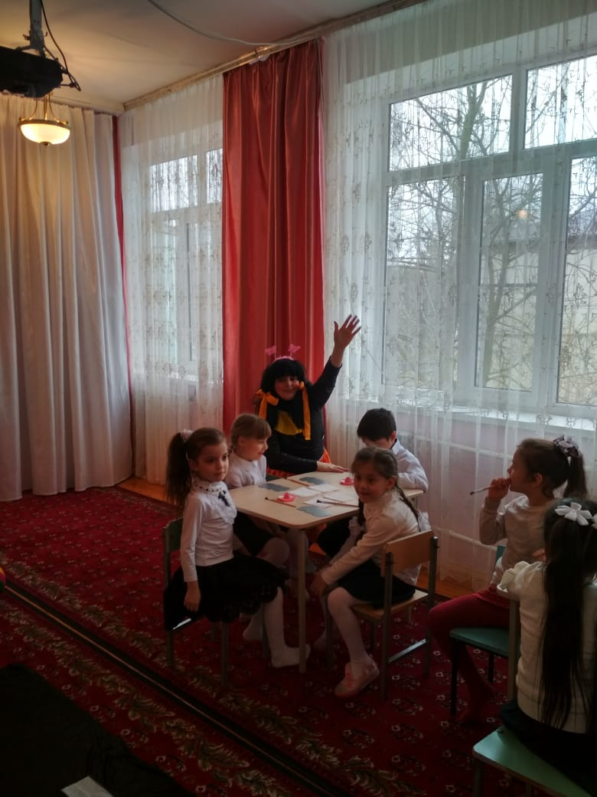
Воспитатель: Ребята, эти светофорики должны были попасть в руки маленьких ребят, но Помеха - Неумеха все поломала. Нам нужно помочь малышам и починить светофорики. Скажите, пожалуйста, как нужно правильно расположить сигналы светофора.
Помеха - Неумеха: Можно я?
Воспитатель: Иди помеха, расположи сигналы светофора. Так, ребята, сверху желтый, посередине красный, а внизу зеленый, ребята правильно?
Дети: Нет.
Воспитатель: Помеха , вот послушай и посмотри, как правильно их расположить. Сверху красный, посередине желтый, а внизу зеленый. Что означают сигналы светофора? (Ответ детей) Что означает красный свет светофора?
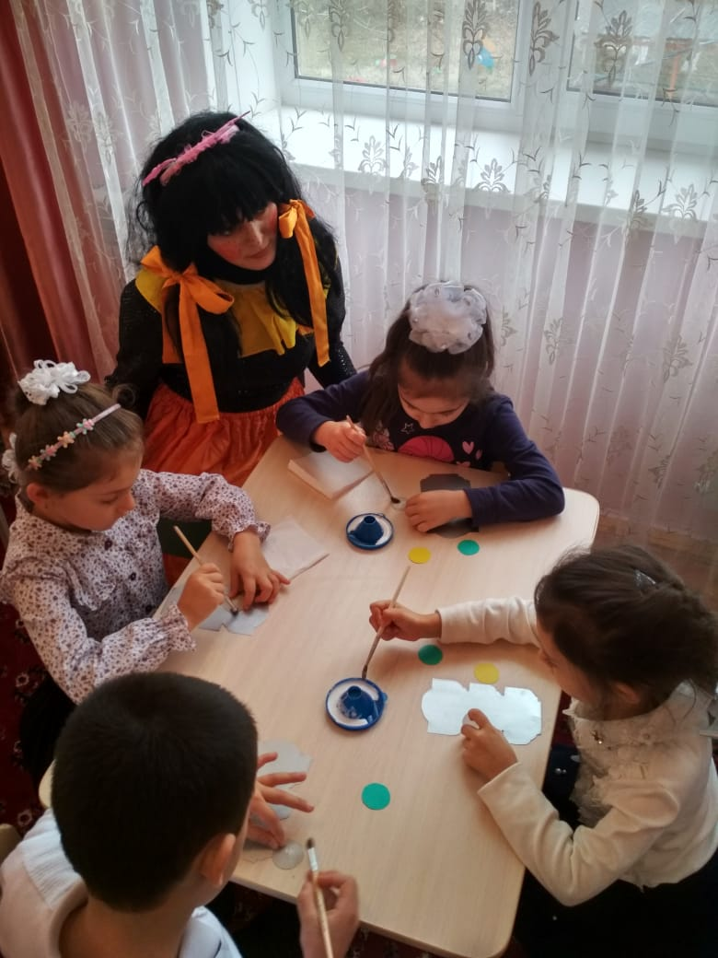
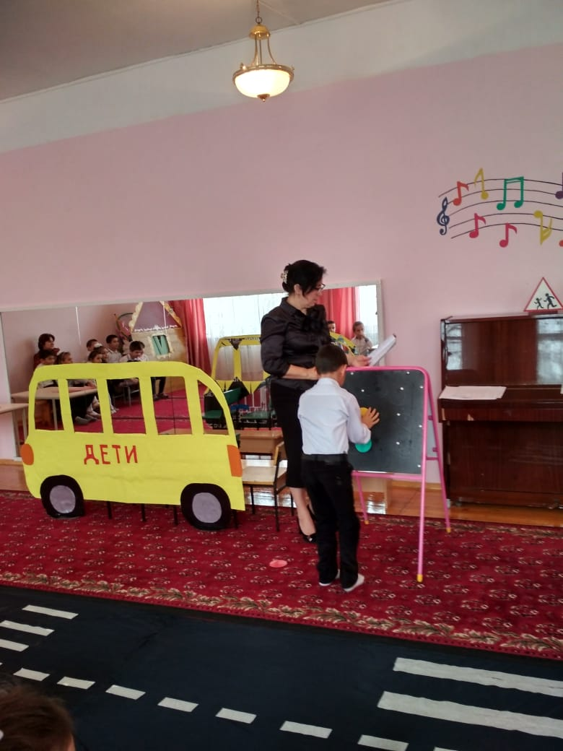
Дети: Если свет зажегся красный, значит двигаться опасно.
Воспитатель: Правильно, если свет зажегся красный значит двигаться опасно. Что означает желтый свет светофора?
Дети: Желтый цвет предупреждения. Жди, нет сигнала для движения.
Воспитатель: Ребята, а что означает зеленый свет светофора?
Дети: Цвет зеленый говорит, пешеходам путь открыт.
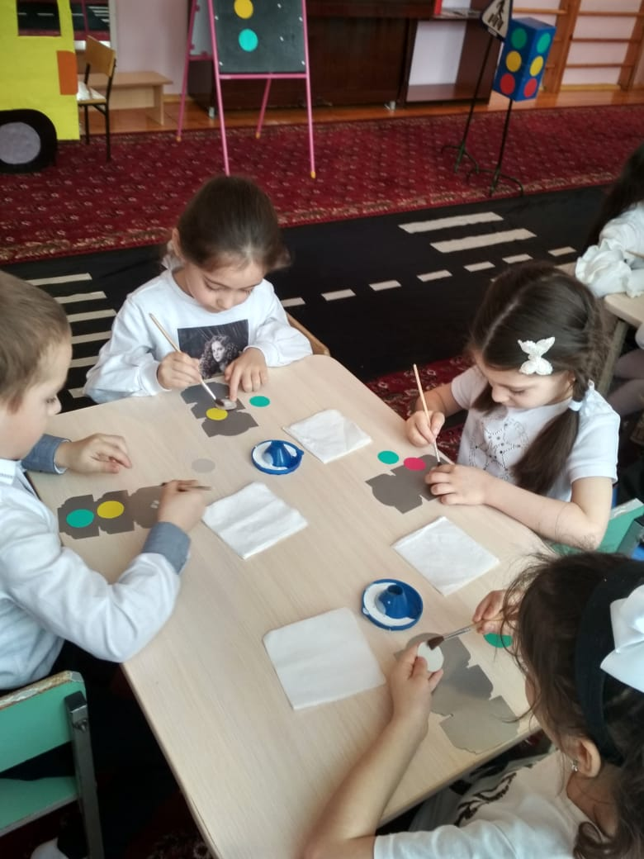
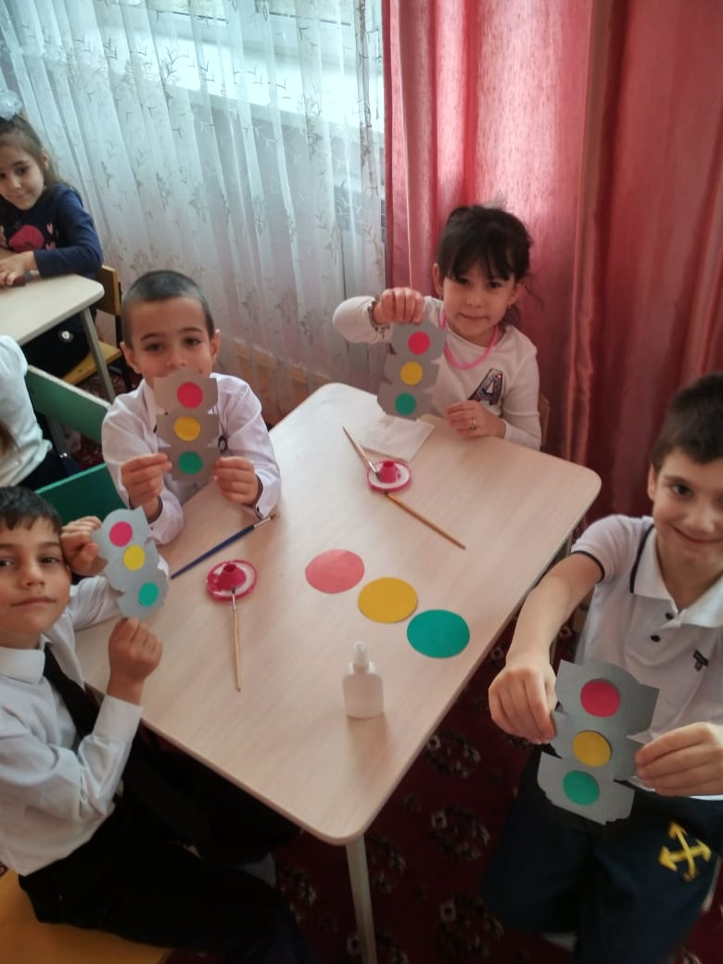
Воспитатель: Ребята вот мы и узнали, что означают цвета светофора, на наших светофорах.
Помеха- Неумеха: Ребята, какие вы молодцы, как быстро вы справились с заданием. Возьмите меня к себе в группу, я все знаки верну на свои места.
Воспитатель: Ребята, возьмем Помеху - Неумеху с собой в группу?
Дети: Да!
Помеха - Неумеха: Спасибо!
Воспитатель: Ребята, сегодня был замечательный день, мы спасли что?
Дети: Светофор.
Воспитатель: Еще что?
Дети: Дорожные знаки.
Воспитатель: Чему научилась Помеха -Неумеха?
Дети: Как правильно переходить дорогу.
Воспитатель: А ещё мы научили её правильно располагать знаки светофора. А что мы сделали для маленьких ребят?
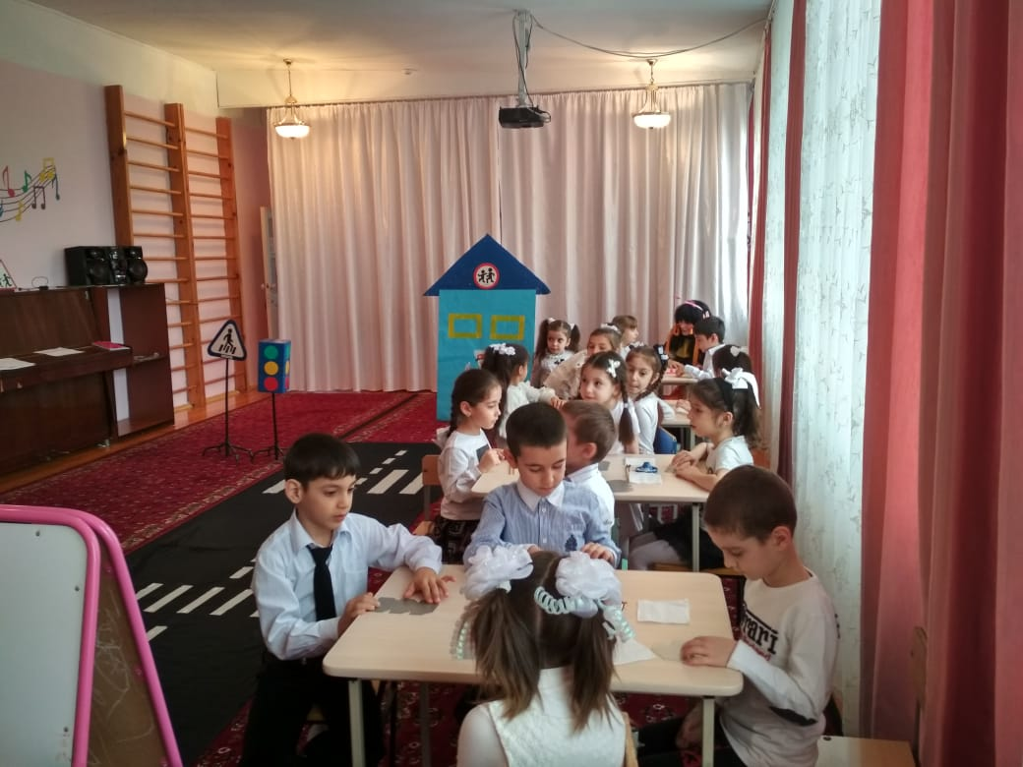
Дети: Маленькие светофорики.
Воспитатель: Но нам пора возвращаться в группу. Не забывайте взять с собой маленькие светофорики.
Воспитатель: Если нет светофора, какой знак поможет нам перейти дорогу? Дети: Знак пешеходного перехода.
Ребенок: Пешеходный переход,
Помогает с давних пор
Детям, друг наш светофор
Объяснит без напряжения
Детям правило движения

Воспитатель: Кто мне скажет, как правильно нужно переходить дорогу?
Дети: Надо посмотреть налево, потом направо. Если нет машины, значит можно переходить дорогу.
Воспитатель: Сейчас мы встанем парами, чтобы перейти дорогу. Ребята, а вот и наш автобус, занимайте места и возвращаемся в наш детский сад.
Ребята вам понравилось наше путешествие?
Дети: Да!
Дети рассаживаются в автобус и возвращаются в детский сад.
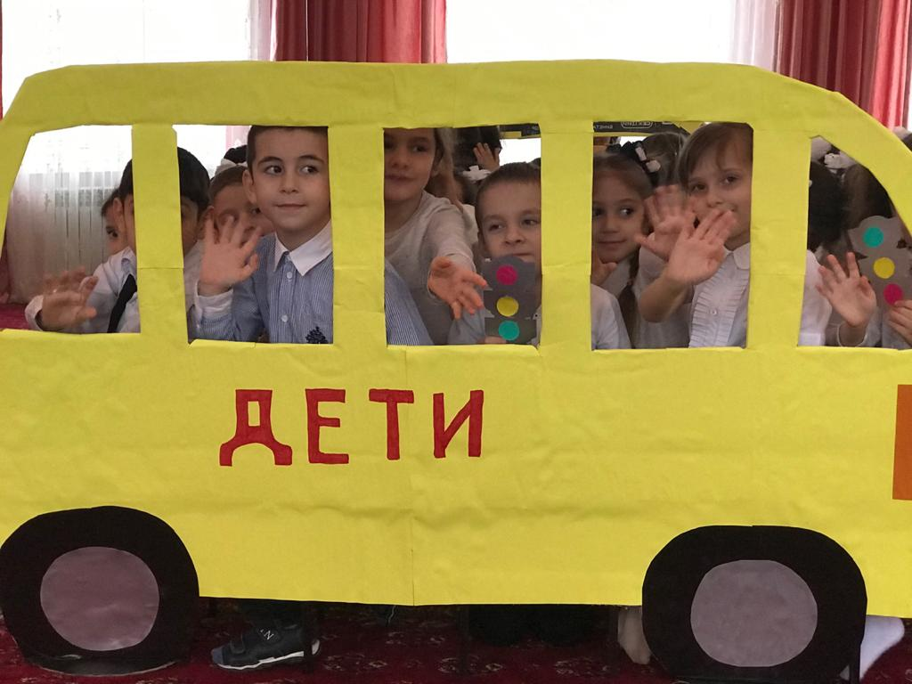
Воспитатель: А сейчас мы пойдем в группу к маленьким ребятам и подарим наши маленькие светофорики.

Рассказы детям о правилах дорожного движения.

Улица, где все спешат
Кто такие пожарные, знают все. По первому зову, по сигналу тревоги они мчатся на помощь, едут на красных автомобилях пожар тушить. На пожарных автомобилях и сигнал ставят особый — он сиреной называется. Как загудит, так все услышат! Это для того, чтобы знали, что машина едет пожар тушить, все бы ей дорогу уступали.
А если кто-нибудь станет дорогу перебегать, шофер сразу же на тормоза нажимает, машину остановит, время потеряет, когда приедет на пожар, то от дома лишь угольки останутся. Ни на минуту нельзя задерживать пожарную машину.
Спешит к больному «скорая помощь», на ней доктор едет, лекарства везет. На «скорой» красный крест нарисован, ей тоже сирену поставили. Нельзя ей ни на секундочку в пути задерживаться, надо доктору поскорее к больному приехать.
Шоферы грузовиков тоже спешат по своим делам. Быстро-быстро едет машина, на ее кузове написано: «Молоко». Она свежее молоко везет в магазин, ее там очень ждут.
А вот мчится еще один грузовик, на кузове его написано: «Хлеб». Он булки свежие везет. Каждому хочется побыстрее купить свежего хлеба.
Едет большой грузовик, тащит за собою прицеп, на нем гора кирпича. Шофера ждут строители — они дом строят, стены кладут, им очень нужен кирпич, чтобы работа не остановилась. И уголь тоже очень нужно привезти, чтобы отопление действовало, в домах тепло было. Мчатся автобусы, трамваи, троллейбусы, такси, в них люди едут: одни — на работу, другие — домой, а третьи — в гости или в театр. На улице много людей, они тоже идут по своим делам. Бегут машины, одни по мостовой, другие несутся над головами людей по мостам и эстакадам, а третьи мчатся по туннелям под землей. На улице все спешат. И не только на той, где ты живешь, а на всех. На всех улицах, на всех дорогах. И никто не должен мешать шоферам, пешеходам. Там должен быть порядок. Все ему должны подчиняться. И ты должен научиться жить с машинами в мире, знать, какой порядок должен быть да улице.
И. Серяков

Машина, которую рисовать научили
Ребята играли во дворе, а по мостовой ходила и ворчала мотором какая-то смешная машина. Она ничего не везла, а только ворочалась на улице. То вперед поедет, то назад, а потом поперек мостовой начнет двигаться. И все грузовики и легковые автомобили перед ней останавливались. Ждали, пока она проедет.
— Смешная! — сказал Саша. — А почему на ней никто не ездит? Почему она ничего не везет?
— Охота ехать на такой! — сказал кто-то. — Она же еле-еле движется. И зачем только придумали такую?
— Зачем, зачем? — передразнила его Алена. — Она же рисует! Мелом или чем-нибудь.
— Разве машины могут рисовать? Они же не художники. А где у нее кисть? Где краски? А бумага есть рисовальная?
— А бумага ей совсем не нужна, она же по мостовой рисует. Не веришь? Посмотри!
Ребята стали смотреть на мостовую, а там и вправду черточки да линии какие-то после нее остались. Белые.
— А зачем она рисует? — интересовались все.
— Давай спросим Татьяну Семеновну, — предложила Алена.
— Зачем черточки на мостовой машина рисует? — спросил Саша.
— Подойдите все сюда, — сказала Татьяна Семеновна. — Сейчас про машину буду рассказывать и про то, что она рисует.
Все собрались в кружок и стали слушать.
— Это, дети, очень полезная машина, — начала воспитательница. — Она по улицам ходит и рисует. Только никаких, конечно, картин она рисовать не может. В одном месте черточку сделает, в другом линию проведет.
— Мела у нее нет, а есть белая краска да кисть механическая для рисования.
— А где они?
— Внутри машины спрятаны.
— А зачем она их рисует?
— Она рисует линии, которые указывают, где надо переходить улицу и где можно стоять ждать, пока машины пройдут. Эти линии должны знать все.
И. Серяков

Ученый дружок
К Саше в гости приехал двоюродный брат Леша. Он в деревне живет, в большом городе никогда не бывал. Даже трамваи и троллейбусы только на картинках да в кино видел.
Когда Леша собрался с мамой уезжать домой, Саша сказал бабушке:
— Мне очень хочется Леше мяч подарить! Хочешь, мяч подарю? —- спросил он Лешу.
— Очень хочу!
— Хорошо придумал, Саша, — похвалила бабушка, — купим Леше мяч. Пусть играет и нас почаще вспоминает. Одевайтесь же, ребята, пойдем в магазин.
Все стали собираться. Черная лохматая собака Дружок на ковре в прихожей лежала и притворялась, будто спит. А только заметила, что все стали одеваться, вдруг начала прыгать, визжать от радости, старалась лизнуть Сашу в самый нос.
— На место, — прикрикнул Саша. Дружок улегся на ковер, смотрел всем в глаза и вилял хвостом. Это он просил, чтобы его взяли с собой и не оставляли одного в квартире. Когда бабушка открыла дверь, Дружок выскочил на лестницу. Все спустились во двор, а там Генка песчаную крепость строил.
— Ты куда? — спросил он Сашу.
— Мяч мне покупать, — похвалился Леша. — Кожаный!
— Возьмите и меня с собой. Я знаю, где мячи продаются, — попросил Генка.
— Ладно уж, пойдем, — великодушно разрешил Саша. Все вышли на улицу. Дружок стал из стороны в сторону бегать по тротуару и везде совал свой нос, забегал вперед, смотрел Саше в глаза, вилял хвостом.
— К ноге, — скомандовал Саша. Дружок стих и послушно пошел рядом.
— Смотри! — почти крикнул Генка и показал рукой на другую сторону улицы.
— А на что смотреть? — недоуменно пожал плечами Саша.
— Как на что? Не видишь, что там магазин «Спортивные товары»? Там же мячи продают!
— Мячи? — радостно переспросил Леша. Ему так хотелось скорее получить кожаный мяч, что даже терпения не хватало.
— Бежим, — крикнул он и бросился на мостовую. И в тот же миг Дружок прыгнул и вцепился зубами в Лешину куртку и стал тащить его обратно.
— У, какой злой, — недоуменно пробурчал Леша, отряхивая полы куртки.

— Не злой, а ученый! — возразил Саша. — Ты думаешь, он тебя хотел укусить? Он тебе бежать через мостовую не разрешил. Здесь же переходить нельзя. Понял?
— А откуда он знает, что переходить нельзя? — спросил Леша.
— Мы его правилам движения обучили, — смеясь, ответил Саша.
— Он еще и не то знает! Улицу надо там переходить, где пуговицы есть.
— Ну и потеха! — не поверил Леша. — Зачем улице пуговицы? Это же не пальто или какая-нибудь рубашка!
— Оторвались у кого-нибудь от пальто и валяются на мостовой, — хихикнул Генка.
— И совсем это не такие пуговицы, которые на рубашке или пальто. И не те, что оторвались! — горячился Саша. — И вот увидите!
Пока ребята спорили, Дружок побежал вперед. Все пошли тоже вперед. Потом Дружок остановился, посмотрел в сторону наших друзей, завилял хвостом и сел на край тротуара. Если бы он умел говорить, то ребята услышали бы:
— Идите сюда! Я нашел место, где мостовую можно переходить.
— Чего это он сел? — спросил Леша.
И правда, когда они подошли к Дружку, то увидели, что на мостовой вдавлены в асфальт два ряда больших, блестевших на солнце металлических круга, очень похожих на пуговицы. Между ними была полоска мостовой, которая шла на другую сторону улицы.
— Ну что я говорил? — торжествующе сказал Саша. — Видишь теперь пуговицы?
— Ну есть, — смутились ребята. — А мы и не видели.
— Это же пешеходный переход, — сказала бабушка. — Здесь можно мостовую переходить. — И все пошли через улицу, а Дружок бежал впереди. Когда купили мяч, бабушка сказала:
— Надо еще в булочную за хлебом зайти. — И все пошли дальше. Потом Дружок побежал вперед, остановился и посмотрел на Сашу, вильнул хвостом и сел на край тротуара.
— Дружок показывает место, где перейти мостовую можно, — авторитетно заявил Саша.
— А где пуговицы? Никаких пуговиц нет! — сказал Леша, когда они пришли к тому месту.
— А зато белые квадратики есть, шашки! Их вместо пуговиц нарисовали! Из квадратиков две цепочки составили, а между ними полоска. Она поперек улицы.

— Это тоже пешеходный переход, — подтвердила бабушка.
— Только здесь не пуговицы, а шашки, — все перешли мостовую.
— Фруктов теперь купим, — сказала бабушка.
Чтобы попасть во фруктовый магазин, нужно было перейти другую улицу. Все шли молча. Потом Дружок стал прыгать, визжать и забегать вперед и вскоре сел.
— Смотри, — крикнул Леша, — опять место перехода нашел! Через всю мостовую нарисованы широкие белые полосы.
— По ним тоже можно перейти, — сказал Саша. А когда купили фруктов, все пошли домой той же дорогой.
Дружок быстро отыскивал места переходов. Леша восхищался догадливостью Дружка.
И. Серяков

Работы детей
